**Program Funkcjonalno-Użytkowy (PFU)**

**PRZEBUDOWY (BEZ ZMIANY SPOSOBU UŻYTKOWANIA) ISTNIEJĄCEGO BUNKRA NR 81A, BUDOWA NOWEGO BUNKRA NR 81B ORAZ BUDOWA ZAPLECZA TECHNICZNO-BIUROWO-WARSZTATOWEGO NR 81C NA TERENIE NARODOWEGO CENTRUM BADAŃ JĄDROWYCH W OTWOCKU-ŚWIERKU**

Inwestor : **NARODOWE CENTRUM BADAŃ JĄDROWYCH**

**UL. ANDRZEJA SOŁTANA 7**

**05-400 OTWOCK**

**Nazwy i kody CPV:**

45214620-2 Roboty budowlane w zakresie ośrodków badawczych i testowych

45214610-9 Roboty budowlane w zakresie budynków laboratoryjnych

45311000-0 Roboty w zakresie okablowania oraz instalacji elektrycznych

45453000-7 Roboty remontowe i renowacyjne

45300000-0 Roboty instalacyjne w budynkach

45214631-2 Roboty instalacyjne w zakresie pomieszczeń czystych

45400000-1 Roboty wykończeniowe w zakresie obiektów budowlanych.

71221000-3 Usługi architektoniczne w zakresie obiektów budowlanych

Opracował : Jarosław Tazbir, Marek Dryll, Łukasz Antosiewicz, Cezary Alberski, Tadeusz Lewandowski, Piotr Zduńczyk, Zbigniew Świechowski, Jerzy Prasuła, Sławomir Wronka, Michał Matusiak, Jacek Szlachciak, Adam Sobieraj, Jan Kopeć, Rafał Rychałkiewicz

Spis treści

1. CZĘŚĆ OPISOWA 4

1.1. Rodzaj, cechy, skala i usytuowanie przedsięwzięcia. 4

1.2. Położenie inwestycji 5

1.3. Rodzaj technologii - charakterystyka przeznaczenia obiektu 6

2. PRZEDMIOT ZAMÓWIENIA 7

2.1. Opis ogólny przedmiotu zamówienia 7

*2.2.* *Istniejący stan zagospodarowania terenu* 13

2.3. Podstawowe strefy funkcjonalno - użytkowe 14

2.3.1. Pracownia akceleratorowa – bunkier 81A 14

3. Wymagania ZAMAWIAJĄCEGO dotyczące inwestycji 22

3.1. Wymagania dotyczące przygotowanie terenu budowy 22

3.2. Wymagania dotyczące architektury 22

3.2.1. Wymagania architektoniczne w zakresie ogólnym 22

3.2.2. Wymagania architektoniczne w zakresie wykończenia i wyposażenia 23

3.3. Wymagania dotyczące instalacji elektrycznych 24

3.3.1. Rozdział energii elektrycznej 24

3.3.2. Wymagania instalatorskie ogólne 25

3.3.3. Instalacje oświetlenia podstawowego 26

3.3.4. Instalacje oświetlenia awaryjnego 27

3.3.5. Instalacja gniazd wtyczkowych 230V AC i 400V AC ogólnych 28

3.3.6. Instalacja gniazd wtyczkowych 230V AC dedykowanych 29

3.3.7. Instalacja zasilania odbiorników wentylacji mechanicznej i klimatyzacji 29

3.3.8. Ochrona przeciwporażeniowa 30

3.3.9. Instalacja odgromowa i przeciwprzepięciowa 32

3.4. Wymagania dotyczące instalacji teletechnicznych 33

3.4.1. Wymagania ogólne względem instalacji okablowania strukturalnego 33

3.4.2. Wymagania względem gwarancji instalacji okablowania strukturalnego 36

3.4.3. Wymagania ogólne szafy dystrybucyjnej CPD 37

3.4.4. Wymagania dotyczące oznakowania i dokumentacji 38

3.4.5. Wymagania dotyczące odbioru i pomiarów sieci 39

3.4.6. System kontroli dostępu do pomieszczeń (SKD) 41

3.5. Wymagania dotyczące instalacji sanitarnych 42

3.5.1. Zewnętrzna instalacja wodociągowa 42

3.5.2. Wewnętrzna instalacja wodna 42

3.5.3. Instalacja ogrzewania 42

3.5.4. Zewnętrzna instalacja kanalizacji sanitarnej 43

3.5.5. Zewnętrzna instalacja kanalizacji deszczowej 43

3.5.6. Instalacja wentylacji i klimatyzacji 43

4. WARUNKI OCHRONY PRZECIWPOŻAROWEJ OBIEKTU 45

4.1. Charakterystyka pożarowa budynku 45

4.2. Klasa odporności pożarowej budynku oraz odporność ogniowa i stopień rozprzestrzeniania ognia elementów budowlanych 45

4.3. Zaopatrzenie w wodę do zewnętrznego gaszenia pożaru 45

4.4. Podręczny sprzęt gaśniczy 45

4.5. Strefy pożarowe, oddzielenia przeciwpożarowe 45

4.6. Elementy wykończenia wnętrz 46

4.7. Instalacje techniczne i przeciwpożarowe 47

4.8. Wymagania względem systemów i urządzeń zabezpieczenia przeciwpożarowego budynków 48

5. WPŁYW INWESTYCJI NA ŚRODOWISKO 48

6. NAJWAŻNIEJSZE Przepisy prawne i normy związane z projektowaniem i wykonaniem zamierzenia budowlanego 49

7. Załączniki 50

# 

# CZĘŚĆ OPISOWA

## Rodzaj, cechy, skala i usytuowanie przedsięwzięcia.

Planowane przedsięwzięcie jest realizacją celów agendy badawczej Narodowego Centrum Badań Jądrowych (dalej NCBJ), które zgodne są z celami Regionalnej Inteligentnej Specjalizacji Mazowsza. Przedsięwzięcie jest zgodne z celem strategicznym nr I RIS: zwiększenie i wzmocnienie współpracy w procesach rozwoju innowacyjności. W szczególności jest ono zgodne z następującymi celami szczegółowymi:

1. Rozwój form współpracy w relacjach biznes – nauka – otoczenie, które gwarantują wymierne efekty dla gospodarki i regionu.
2. Wzrost aktywności małych i średnich podmiotów gospodarczych w sieciach kooperacji z najbardziej innowacyjnymi firmami krajowymi i zagranicznymi.
3. Intensyfikacja badań naukowych, których wyniki odpowiadają potrzebom przedsiębiorców i przyczyniają się do współpracy i rozwoju powiązań sieciowych w regionie.

Bezpośrednim celem projektu jest wzrost potencjału badawczego Narodowego Centrum Badań Jądrowych. Założeniem podstawowym jest stworzenie bazy dla ultranowoczesnych technik badań nieniszczących, dostosowanych do potrzeb grup badawczych oraz zastosowań komercyjnych, a niedostępnych w obecnym systemie zaplecza technicznego. Powyższe założenie realizowane będzie w ścisłej współpracy z przedsiębiorcami sektora MŚP i przemysłem.

Funkcjonalnie planowane przedsięwzięcie stanowi rozwinięcie badań prowadzonych już w Narodowym Centrum Badań Jądrowych dotyczących budowy i użytkowania liniowych akceleratorów elektronów (akceleratory medyczne, radiograficzne oraz badawcze), a także badań nad fotokatodami i źródłami elektronowymi.

## Położenie inwestycji

Planowane przedsięwzięcie zostanie zlokalizowane na działce nr ewidencyjny 17 obręb 257 w Otwocku na terenie instytutu badawczego NCBJ. Księgę Wieczystą nr WA10/00057307/2 prowadzi IV Wydział Ksiąg Wieczystych w Sądzie Rejonowy w Otwocku.

Powierzchnia całej nieruchomości, na której planowane jest przedsięwzięcie – powierzchnia działki 37,81 ha. Na terenie działki nr ewidencyjny 17 obręb 257 w znajdują się 53 obiekty budowlane, w tym 3 budynki produkcyjno-farmaceutyczne, jeden badawczy reaktor jądrowy „MARIA”. Poniższy plan wskazuje położenie planowanego obiektu na terenie ośrodka:

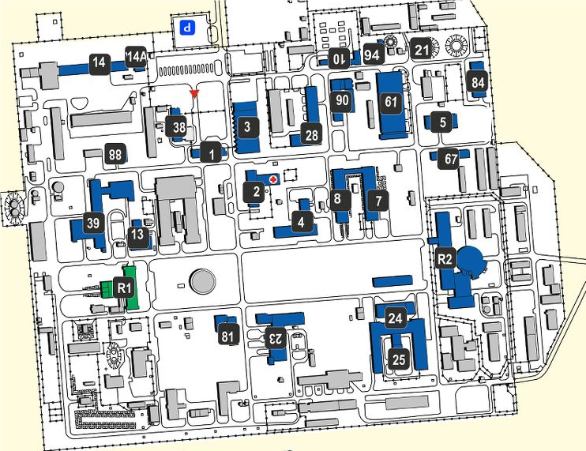

*Rysunek nr 01. Plan ośrodka NCBJ i położenie inwestycji.*

Istniejący obecnie obiekt bunkier nr 81A (według oznaczeń budynków ośrodka) ma powierzchnię 165 m2. Zbudowany w latach 80 ubiegłego wieku służył jako pracownia akceleratorowa. W roku 2018 sąsiadujący z bunkrem 81A budynek nr 81 służący jako budynek z instalacjami oraz pomieszczeniami obsługi pracowni akceleratora został, z przyczyn technicznych, zlikwidowany. Bunkier 81A wymaga adaptacji do potrzeb przyszłych użytkowników i rozbudowy w celu umożliwienia wykorzystania całego obiektu nr 81 do celów badawczych w znacznie większej niż dotychczasowa skali.

## Rodzaj technologii - charakterystyka przeznaczenia obiektu

W ramach projektu powstanie kompleks budynków, w którym w przyszłości umieszczone zostanie m.in. laboratorium do prac nad radiografią szybką. Powyższe laboratorium opiera się przede wszystkim na technologiach radiacyjnych – akceleratorach, lampach rentgenowskich oraz źródłach neutronów. Służą one, między innymi, do badań materiałowych, nieniszczących metod kontroli wyrobów pozwalając na zmniejszenie braków, wad ukrytych, liczby reklamacji, zwiększenie niezawodności wyrobów i doskonaleniu materiałów oraz metod wytwórczych.

Zasadniczymi elementami akceleratora jest klistron oraz akcelerator liniowy. Generowane przez źródło elektrony będą przyspieszane w akceleratorze, do energii maksymalnie 30 MeV. Wymaga to stworzenia odpowiednich osłon przed promieniowaniem w postaci betonowych bunkrów lub osłon z ciężkich materiałów antyradiacyjnych.

Aktualnie istniejący bunkier 81A przeznaczony jest do realizacji projektu Parku Naukowo-Technologicznego „Świerk”. W ramach prac bunkier ten zostanie zaadaptowany do potrzeb użytkowników korzystających z usług Parku Naukowo-Technologicznego „Świerk”, w szczególności przez poprawę warunków osłonności:

1. Transport urządzeń i elementów do badań do wnętrza bunkrów 81A.
2. Zamontowanie infrastruktury technicznej (rozdzielnia elektryczna, wentylatory, stacja wody chłodzącej, itp.).
3. Sterowaniem urządzeniami rejestrującymi przebieg eksperymentów (wraz z siecią połączeń dedykowanych).
4. Prowadzenie prac biurowych i wspomagających procesy badawcze (pomieszczenia biurowe, socjalne, sanitarne itp.).

# PRZEDMIOT ZAMÓWIENIA

## Opis ogólny przedmiotu zamówienia

Dla przedmiotowego zadania został wykonany na zlecenie NCBJ kompletny projekt budowlany i inwestor uzyskał decyzję o pozwoleniu na budowę. Z przyczyn organizacyjno-technicznych zakres prac został podzielony w projekcie zamiennym na 4 etapy realizacyjne zaznaczone na schemacie kolorami. W pierwszym etapie nastąpi częściowa realizacja projektu, tj. adaptacja i remont bunkra 81A wraz z pomieszczeniami technicznymi i biurowymi oraz socjalno-bytowymi, jak również wykonanie dosłonięcia ziemnego – Etap 1 zaznaczono kolorem czerwonym.

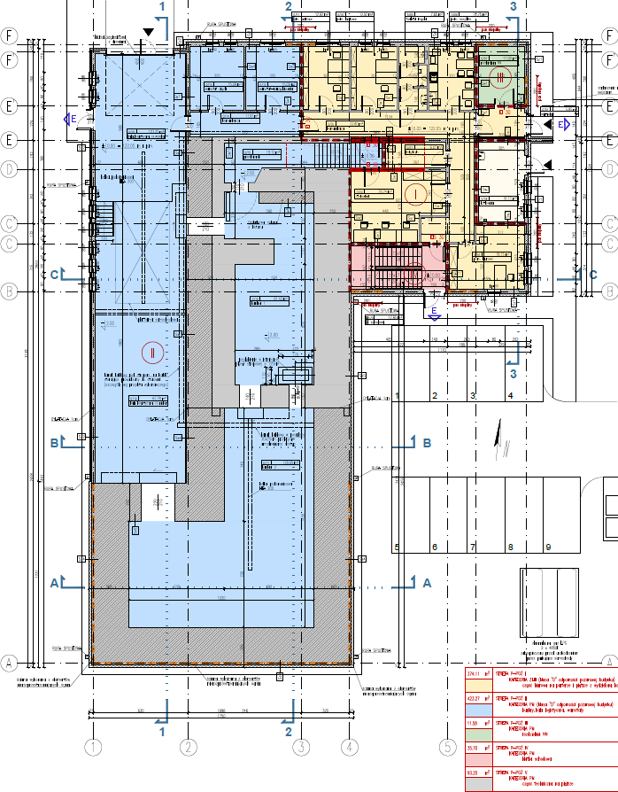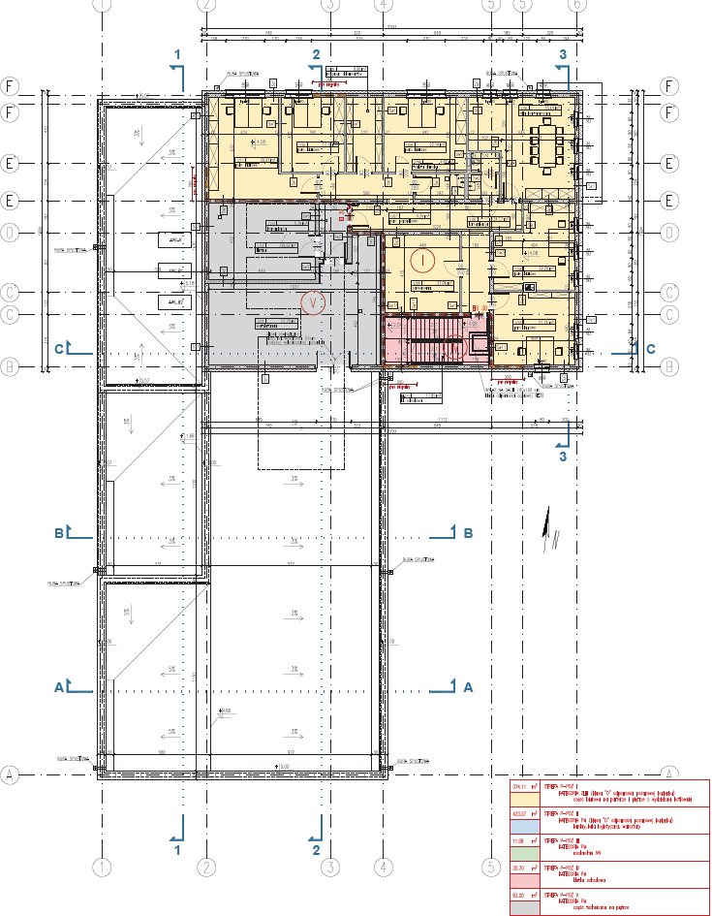

Parter

Piętro

**ETAP 1**

**ETAP 1**

**Etap 1**

*Rysunek nr 02. Poglądowy kolorowy podział projektu budowlanego na funkcjonalne etapy realizacyjne.*

Ściany, stropy, przegrody ograniczające zakres etapu 1 należy przewidzieć w projekcie jako przegrody zewnętrzne z odpowiednimi parametrami izolacyjnymi. Etap 1 inwestycji należy zrealizować w sposób umożliwiający kontynuację prac w zakresie wykonawstwa kolejnych etapów prac, zarówno budowlanych jak i instalatorskich. Musi on być funkcjonalnie użyteczny, czyli spełniać warunki uzyskania pozwolenia na użytkowanie, które jest po stronie Wykonawcy.

Wykonawca jest zobowiązany bazując na istniejącym / zatwierdzonym projekcie budowlanym oraz wykonywanym przez Zamawiającego równolegle projekcie zamiennym, wykonać realizację inwestycji polegającej na:

1. Wykonaniu, w oparciu o projekt budowlany (zamienny – Etap 1) i uzgodniony zakres dokumentacji wykonawczej z zakresie niezbędnym do realizacji, adaptacji i remontu bunkra 81A,
2. Wykonaniu dodatkowych osłon antyradiacyjnych (ścian, stropu, wypełnienie otworów bloczkami) oraz izolacji przeciwwodnej naziemnej części remontowanego bunkra,
3. Budowie zaplecza obsługi technicznej i socjalnego obiektu (sterownia, rozdzielnia główna NN, klatka schodowa, pomieszczenie biurowe/socjalne/toalety i korytarz   
   na parterze oraz pomieszczenie klistronów i wentylatorownię na piętrze),
4. Budowie infrastruktury technicznej, instalacji, przepustów technologicznych   
   i wykonanie niezbędnego zakresu instalacji wszystkich branż, pozwalających   
   na prowadzenie prac badawczych – czyli umożliwiających podłączenie urządzeń badawczych (do energii elektrycznej, chłodzenia, wentylacji itp.), ich sterowanie, podgląd prowadzonych prac ze sterowni oraz zapewniającej bezpieczeństwo radiologiczne,
5. Zapewnieniu możliwości transportu i umieszczenia w Bunkrze 81a przez otwór   
   w ścianie południowej urządzeń technicznych i technologicznych akceleratora,
6. Wykonaniu dokumentacji powykonawczej,
7. Uzyskanie pozwolenia na użytkowanie inwestycji (Etap 1) wydanej zgodnie   
   z projektem zamiennym.

Wykonanie projektu budowlanego zamiennego pozostaje po stronie Zamawiającego.

Rysunek nr 3 i nr 4 przedstawiają poglądowo zakres wykonania prac.

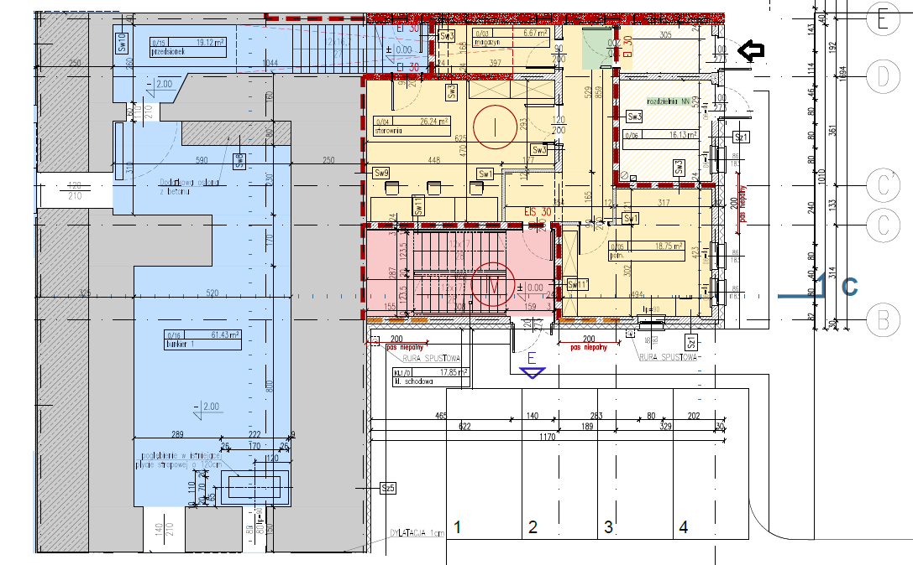

Wał ziemny 3m

*Rysunek nr 02. Realizacja adaptacji i remontu bunkra 81A (parter) – rysunek poglądowy.*

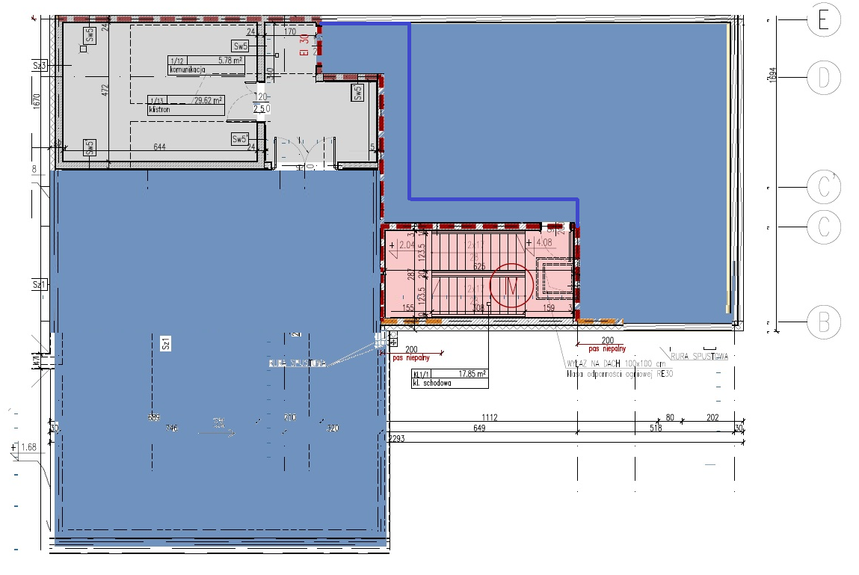

*Rysunek nr 03. Realizacja adaptacji i remontu bunkra 81A (piętro) – rysunek poglądowy.*

Dodatkowe objaśnienie:

Na nowo wykonywanym stropie betonowym nad bunkrem powinna powstać konstrukcja infrastruktury technicznej – pomieszczenia klistronu (zgodnie z projektem).

Wykonawca jest zobowiązany wykonać wszystkie instalacje w zakresie uzgodnionym z inwestorem merytorycznie koniecznym do zapewnienia pełnej funkcjonalności zakresu opisanego w niniejszej dokumentacji, tj. m.in.:

1. Przyłącza i podłączenia instalacji wody
2. Przyłącza i podłączenia instalacji kanalizacyjnej
3. Przyłącza i instalacje zasilania energią elektryczną
4. Instalacje wentylacji mechanicznej (bunkra 81A)
5. Instalacje niskoprądowe teletechniczne oraz IT (światłowodowe)
6. Przepusty dla instalacji technologicznych okablowania AKPiA, falowodów, instalacji wody lodowej akceleratora.

Opis ogólny przedmiotu zamówienia zgodny jest z zatwierdzonym projektem budowlanym, tyle że okrojony zakresem do opisanego powyżej minimum etapu 1. Dla zadań niezbędnych w zakresie Zleceniodawca dostarczy projekt budowlany zamienny realizujący wszystkie niezbędne funkcje pierwotnego projektu, ale w podziale na etapy realizacyjne.

Ważną informacją dla Wykonawcy jest zmiana umiejscowienia rozdzielni budynkowej niskiego napięcia względem pierwotnego projektu budowlanego. Pomieszczenie rozdzielni będzie wydzielone z pierwotnej lokalizacji kotłowni gazowej, której Zamawiajacy   
nie przewiduje do realizacji w Etapie I. Zmiana lokalizacji podyktowana jest uzyskaniem odrębnej funkcjonalnie przestrzeni jako całości, a której w kolejnych etapach prac nie będzie trzeba przenosić w pierwotnie planowane miejsce.

Docelowy wygląd i kubatura poszczególnych pomieszczeń do realizacji w ramach Etapu 1 precyzuje budowlany projekt zamienny, dzielący poszczególne prace na możliwe do wykonania, oddzielne funkcjonalnie etapy.

Orientacyjną specyfikację robót do wykonania, stanowi poniższe zestawienie:

|  |  |  |  |  |  |  |  |
| --- | --- | --- | --- | --- | --- | --- | --- |
| **I.** | | **Prace projektowe** | |  | |  | |
| 1. | | Wykonanie branżowych projektów wykonawczych | |  | |  | |
| 2. | | Wykonanie dokumentacji powykonawczej | |  | |  | |
|  | |  | |  | |  | |
| **II.** | | **Wykonanie osłon bunkra** | |  | |  | |
| 1. | | wykonanie otworów w ścianach bunkra | |  | |  | |
| *a).* | | *okno w ścianie południowej 80x80 cm* | |  | |  | |
| *b).* | | *otwór drzwi w ścianie południowej 140x210 cm* | |  | |  | |
| *c).* | | *otwór drzwi w ścianie zachodniej 120x210 cm* | |  | |  | |
| *d).* | | *otwór w stropie na falowody i kable z pom. klistronu do bunkra 81A*  *i przepusty z pom klistronów do sterowni na okablowanie* | |  | |  | |
| *e).* | | *przepusty kablowe przez ścianę wschodnią do sterowni 2x fi 200* | |  | |  | |
| *f).* | | *przepusty przez strop nad rampą dla wentylacji 2x 500x800 cm* | |  | |  | |
|  | *g). przepusty przez stropy i ściany dla instalacji technologicznych: elektrycznej zasilania 230 i 400 V, instalacje niskoprądowe, alarmowe i systemów bezpieczeństwa, instalacje oświetlenie i awaryjne, instalacje wody chłodzącej, instalacji sterowania AKPiA, instalacji wentylacji/klimatyzacji* | |  | |  | |
| 2. | | wykonanie dodatkowych ścian osłonowych | |  | |  | |
| *a).* | | *wykonanie wypełnienia wykonanych otworów pkt 1,2,3 prefabrykowanymi elementami betonowymi (bloczki osłonowe)* | | 189 | | m3 | |
| *b).* | | *wykonanie betonowej ściany wewnętrznej* | | 10 | | m3 | |
| *c).* | | *wykonanie stropu nad bunkrem ok. 10,9 x 18,3 m* | | 339 | | m3 | |
| *d).* | | *wykonania wału ziemnego w rejonie południowej ściany bunkra* | | 305 | | m3 | |
| 3. | | wykonanie izolacji bitumicznych i powłok uszczelniających nowych ścian i stropów | | 400 | | m2 | |
| *a).* | | *posadzka betonowa minimum 0,12 m na stropie zbrojona siatką* | | 100 | | m2 | |
| *b).* | | *dach bunkra i pom. na 1 piętrze* | | 100 | | m2 | |
| *c).* | | *odwodnienie dachu* | | 200 | | m2 | |
|  | |  | |  | |  | |
| **IV.** | | **Zaplecze socjalno-biurowe i technologiczne** | |  | |  | |
| 1. | | wykonanie części projektu budowlanego w minimalnym zakresie dotyczącym zaplecza socjalno – biurowego (patrz projekt zamienny), | |  | |  | |
| 2. | | wykonanie klatki schodowej w pełnym zakresie oraz wybranych korytarzy na parterze (patrz projekt zamienny), | | 36 | | m2 | |
| 3. | | wykonanie toalety dla niepełnosprawnych na poziomie parteru, | | 18 | | m2 | |
| 4. | | wykonanie pomieszczenia sterowni, | | 30 | | m2 | |
| 5. | | wykonanie pomieszczenia klistronu, | |  | |  | |
| 6. | | wykonanie pomieszczenia socjalnego, | |  | |  | |
|  | |  | |  | |  | |
| **V.** | | **Remont pomieszczeń bunkra** | |  | |  | |
| 1. | | wykonanie posadzki epoksydowej, | | 65 | | m2 | |
| 2. | | malowanie ścian i sufitów, | | 230 | | m2 | |
| 3. | | wykonanie drutowych korytek kablowych na wszystkich ścianach pod stropem na instalacje, | | 60 | | mb | |
| 4. | | wykonanie szachtu / zagłębienia pod podnośnik targetu, | |  | |  | |
| 5. | | wykonanie instalacji oświetleniowej świetlówki liniowe 1000-lx, | |  | |  | |
| 6. | | instalacje 230 i 400V, gniazda, uziemienie, zerowanie, przeciwprzepięciowe, | |  | |  | |
| 7. | | instalacje niskoprądowe, alarmowe, kontrola dostępu. | |  | |  | |
|  | |  | |  | |  | |
| **VI.** | | **Instalacje ogólne** | |  | |  | |
| 1. | | instalacje elektryczne i przyłącza | |  | |  | |
| a). | | wykonanie zasilania elektrycznego, szacowana moc przyłączeniowa 250 kVA | |  | |  | |
| b). | | przyłącze wody | |  | |  | |
| c). | | przyłącze kanalizacji | |  | |  | |
| d). | | przyłącze światłowodowe | |  | |  | |
| 2. | | dostawa i montaż centrali wentylacyjnej (z pompą ciepła) | |  | |  | |
| a). | | wentylacja mechaniczna bunkra i pomieszczenia klistrona | |  | |  | |
| b). | | klimatyzator split 5 kW z funkcją ogrzewania w sterowni | |  | |  | |
| c). | | instalacje zasilania gniazd | |  | |  | |
| d). | | instalacje niskoprądowe i światłowód | |  | |  | |
| e). | | instalacje sanitarne woda / ścieki | |  | |  | |
| **VII.** | | **zagospodarowanie terenu** | |  | |  | |
| 1. | | budowa parkingu na 4 miejsca postojowych dla samochodów osobowych wraz z wjazdem | |  | |  | |
| 2. | | budowa chodnika z dojściem do bunkra i kontenerów socjalno-biurowych | |  | |  | |
| 3. | | pozostałe konieczne dla funkcjonowania zakładu elementy zagospodarowania terenu | |  | |  | |
| 4. | | budowa niezbędnej infrastruktury technicznej | |  | |  | |

**Przedmiotem zamówienia jest opracowanie wielobranżowej dokumentacji projektowej:** wykonawczej i powykonawczej, adaptacji i remontu istniejącego bunkra nr 81A,   
wraz z kontenerowym zapleczem socjalnym oraz technicznym. Bunkier 81A usytuowany jest na terenie kompleksu naukowo-produkcyjnego Narodowego Centrum Badań Jądrowych (NCBJ) w Otwocku, na działce nr 17, obręb 257, powiat otwocki.

**W zakresie projektowania dokumentacja projektowa musi składać się z:**

1. projektu budowlanego, w zakresie uwzględniającym specyfikę robót budowlanych (dostarczonego przez Zamawiającego),
2. projektu wykonawczego w zakresie architektury (do opracowania przez Wykonawcę),
3. projektu wykonawczego w zakresie konstrukcji (do opracowania przez Wykonawcę),
4. projektu wykonawczego w zakresie sanitarnym, w tym instalacji wodno– kanalizacyjnych, grzewczych, klimatyzacji i wentylacji (do opracowania   
   przez Wykonawcę),
5. projektu wykonawczego w zakresie instalacji elektrycznych (do opracowania   
   przez Wykonawcę),
6. projektu wykonawczego w zakresie telekomunikacji, w tym instalacji niskoprądowych i światłowodowych, w szczególności: okablowanie strukturalne LAN, WAN i sieci teletechniczne (do opracowania przez Wykonawcę),
7. projektu wykonawczego w zakresie systemów przeciwpożarowych oraz elektronicznych systemów zabezpieczeń (SKD, CCTV, SSP) - (do opracowania przez Wykonawcę),
8. projektu wykonawczego w zakresie technologii pomieszczeń i funkcji specjalistycznych i wyposażenia technicznego (do opracowania przez Wykonawcę),
9. projektu wykonawczego w zakresie ochrony przeciwradiacyjnej przejść, instalacyjnych kablowych, wentylacyjnych, mediów, innych przejść technologicznych , p.poż) i funkcji specjalistycznych, wyposażenia technicznego, itp.,
10. uzyskanych, niezbędnych w procesie inwestycyjnym decyzji i uzgodnień (po stronie Wykonawcy),
11. wykonanie projektów/dokumentacji powykonawczych (po stronie Wykonawcy),
12. projekt ochrony radiologicznej, który zostanie opracowany przez Zamawiającego, a założenia istotne z punktu widzenia ochrony radiologicznej zostaną przekazane Wykonawcy (po stronie Zamawiającego).

Dokumentacja powinna zawierać zgodnie z obowiązującymi przepisami także:

1. charakterystykę energetyczną inwestycji,
2. charakterystykę ekologiczną inwestycji,
3. plan bioz,
4. wytyczne dla projektu organizacji placu budowy, technologii wykonania i montażu,
5. projekty obiektów tymczasowych i towarzyszących,
6. opracowanie systemu obiegu i sprawdzenia dokumentacji na budowie.

**UWAGA**

W przypadku rozbieżności pomiędzy PFU, a projektem budowlanym i projektem zamiennym dostarczonym przez Zamawiającego, co do zasady dokumentem nadrzędnym jest niniejszy Program Funkcjonalno – Użytkowy. Jeśli taka rozbieżność wystąpi to należy ją ujednolicić   
na etapie opracowywania wielobranżowych projektów wykonawczych – oczywiście pod warunkiem, że będzie to nieistotna zmiana projektu budowlanego. Jeżeli natomiast okazałoby się, że powstała różnica będzie istotną zmianą projektu budowlanego, wtedy rozbieżność tą należy ujednolicić w kierunku zgodności z zamiennym projektem budowlanym. Na etapie projektowania, o każdym przypadku rozbieżności pomiędzy PFU a projektem budowlanym, Wykonawca jest zobowiązany niezwłocznie powiadomić Zamawiającego w celu uzyskania ostatecznego potwierdzenia poprawności projektowanego rozwiązania.

## *Istniejący stan zagospodarowania terenu*

Działka nr 17, obręb 257 (oznaczona geodezyjnie jako BI - inne tereny zabudowane), w obrębie której znajduje się teren inwestycji jest zagospodarowana. Znajdują się na niej budynki kompleksu naukowo-produkcyjnego Narodowego Centrum Badań Jądrowych (NCBJ).

Teren inwestycji jest w pełni uzbrojony w infrastrukturę podziemną. Do obsługi projektowanego obiektu zostaną wykorzystane instalacje wewnętrzne NCBJ przebiegające wzdłuż dróg wewnętrznych, od strony północnej i wschodniej projektowanego budynku. Na terenie znajdują się fragmenty nieczynnych instalacji wewnętrznych należących do Inwestora: woda, c.o., elektryka i telekomunikacja przeznaczone do przebudowy lub usunięcia. Teren istniejący nie jest bardzo zróżnicowany pod względem wysokościowym – od 121,00 do 122,10 m. n. p. m.

## Podstawowe strefy funkcjonalno - użytkowe

Na parterze będą zlokalizowane: sterowania, pomieszczenia biurowe, rozdzielni NN pokój socjalny, WC. Na piętrze będą znajdować się: pomieszczenia technologiczne - pomieszczenie klistronu, otwarte przejście z klatki schodowej do pomieszczenia klistronu. Instalacje i urządzenia przewidziane w projekcie budowlanym do instalacji w pomieszczeniu wentylatorni należy przewidzieć do dostawy i zabudowy w wykonaniu zewnętrznym w zakresie wyłącznie do obsługi pomieszczeń objętych Etapem 1 realizacji.

### Pracownia akceleratorowa – bunkier 81A

W bunkrze powstanie pracownia akceleratorowa, umożliwiająca instalację, uruchomienie badania i testy akceleratorów o maksymalnej energii fotonów do 30 MeV. Do bunkra będą bezpośrednio przylegać pomieszczenia sterowni i pomieszczenia techniczne. Grubości ścian osłonowych podane w projekcie budowlanym są zgodne z w Projektem Ochrony Radiologicznej – projekt ochrony radiologicznej opracuje Zamawiający. Szczegółowy projekt wykonawczy przepustów w przegrodach (ścianach i stropach) muszą zostać zatwierdzone przez Zamawiającego. Pomieszczenia pracowni powinny być zaprojektowane i wykonane zgodnie z wymaganiami Ustawy Prawo Atomowe z dn. 29 listopada 2000r. – z późniejszymi zmianami (tekst jednolity Dz. U. z 2019 r poz. 1792), Rozporządzenia Prezesa Rady Ministrów z dnia 18.01.2005 r. w sprawie dawek granicznych promieniowania jonizującego (Dz. U. z 2005r. Nr 20 poz. 168), Rozporządzenia Prezesa Rady Ministrów z dn. 12 lipca 2006r w sprawie szczegółowych warunków pracy ze źródłami promieniowania jonizującego, Dz. U. 2006 Nr 140 poz. 994.

Drzwi osłonowe do bunkra 81A, spełniające wymagania ochrony radiologicznej, zostaną wykonane przez Zamawiającego i zabudowane przez Wykonawcę .

**Wykonawca w ramach realizacji zamówienia dostarczy i wykona prowadnice drzwi zgodnie z projektem wykonawczym NCBJ (szyny jezdne wraz z zakotwieniem i niezbędnym osprzętem budowlanym) oraz dokona ich montażu, jak również zrealizuje pod nadzorem Zamawiającego obsadzenie wykonanych drzwi.**

#### BUNKIER 81A

Bunkier 81A to pomieszczenie 0/16 o powierzchni 61,6 m2. Jest to istniejący bunkier o wymiarach wewnętrznych: 12,80 x 5,20 x 3,00 m wraz z przedsionkiem 2,60 x 2,60 m szykany antyradiacyjnej i rampą transportową. Istniejący bunkier 81A posiada ściany osłonowe i strop wykonany z betonu ciężkiego hematytowego 38 kN/m3 i  betonu zwykłego o grubościach od 1,50 m do 1,80 m. W ramach inwestycji planowane jest wykonanie dodatkowych osłon na zewnątrz przez wykonanie dodatkowo monolitycznej ściany / stropu - pogrubienia ściany zachodniej do łącznej grubości 3,25 m oraz stropu bunkra do 3,00 m oraz dosłaniającej ściany betonowej wewnątrz bunkra od strony północnej, od strony istniejącej rampy / pochylni, o 0,80 m. Poniżej rzuty obecnej konstrukcji bunkra 81A:

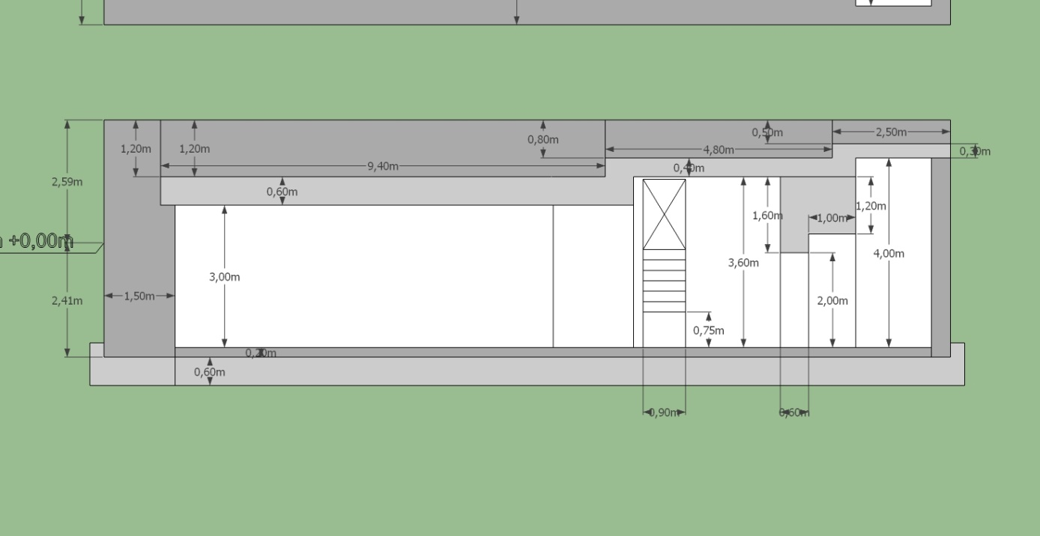

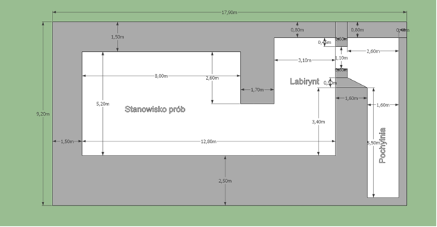

W bunkrze zainstalowany zostanie akcelerator liniowy generujący wiązkę elektronów o energii do 30 MeV. W zagłębieniu posadzki pod oknem w ścianie południowej zostanie zainstalowany podnośnik / konstrukcja wsporcza targetu (materiału badawczego o wymiarach ok. 0,50 x 0,50 m i wadze do 100 kg), który w ramach eksperymentów i badań komercyjnych wykorzystany będzie do generowania neutronów do szybkiego obrazowania radiograficznego. Target po serii badań będzie automatycznie (bez ręcznej obsługi chowany w zagłębieniu i dosłaniany elektrycznie pokrywą antyradiacyjną z Poliestrów / aluminium / betonu). Zarówno mechanizm, jak i pokrywa wraz z całym serowaniem jest w zakresie zaprojektowania i fizycznego wykonania przez Zamawiającego.

W istniejącym wyremontowanym pomieszczeniu znajdować się będzie umieszczony na podporach, akcelerator liniowy którego głównym elementami będą:

1. akcelerator,
2. przewód próżniowy wiązki elektronowej,
3. elektromagnesy,
4. instrumenty diagnostyki wiązki,
5. pompy i armatura próżniowa,
6. target chowany na podnośniku w zagłębieniu posadzki przy południowej ścianie.

Do akceleratora podłączone zostaną następujące obwody zasilające:

1. wysokich częstotliwości, składające się z falowodów i cyrkulatorów z obciążeniami,
2. wiązki kablowe wysokoprądowe sygnałowe, cyfrowe,
3. wody chłodzącej struktury urządzenia i targetu (konstrukcji NCBJ),
4. osuszonego sprężonego powietrza, służącego głównie jako sterowanie pneumatyką,
5. bezpieczeństwa (interlock), monitory promieniowania, czujniki (konstrukcja NCBJ),
6. awaryjnego oświetlenia,
7. wentylacyjne umożliwiające awaryjne szybkie usuniecie dymu / innych gazów,
8. zasilanie awaryjne niektórych urządzeń.

Wszystkie technologiczne przepusty instalacji wentylacyjnych, mikrofalowych, wody chłodzącej ,elektrycznych i inne technologiczne i  prowadzone są w sposób labiryntowy, i będą wykorzystane w nowej instalacji (Zamawiający przewiduje konieczność doszczelnienia/dosłonięcia przepustów workami z mielonym barytem). Wszelkie dodatkowe nowe przepusty technologiczne muszą być prowadzone z wykorzystaniem właściwości osłonowych nowych ścian i stropu, a  projekty wykonawcze tych przepustów muszą być zatwierdzone przez Zamawiającego. Ściany, osłony radiacyjne akceleratora, o grubości 1,50 m w ramach tej inwestycji muszą zostać zwiększone do grubości 2,50 m (do realizacji są ściany dodatkowe wg. projektu budowlanego) i zostać wykonane z betonu i betonu ciężkiego wg. grubości podanej przez NCBJ na podstawie wykonanych przez siebie oszacowań **(poniżej zakres do realizacji przez Wykonawcę)**:

1. pogrubienie ściany osłonowej od  strony zachodniej z  dotychczasowej grubości 1,50 m do 3,25 m,
2. wycięcie otworów technologicznych w ścianie południowej (0,80 x 0,80 m oraz 1,40 x 2,10 m) oraz zabezpieczenie ich przesuwnymi drzwiami antyradiacyjnymi,
3. powiększenie otworu w ścianie zachodniej (wejście do przyszłej hali logistycznej i zabezpieczenie go drzwiami przesuwnymi osłony antyradiacyjnej),
4. wykonanie przejść szykanowych pod falowody (z pomieszczenia klistronów zlokalizowanego na 1 piętrze do akceleratora – opisywanego bunkra),
5. wykonanie przepustów szykanowych pod wszelkie niezbędne instalacje, w tym elektryczne, chłodzące, wentylacyjne i teletechniczne,
6. pogrubienie stropu nad bunkrem do grubości 3,00 m,
7. Pogrubienie ściany pomiędzy przedsionkiem bunkra a dotychczasową pochylnią o 0,80 m (z dotychczasowych 1,60 m do 2,40 m),
8. wykonanie szczelnej żelbetowej kasety pod posadzkowej / szachtu pod  podnośnik targetu o wym. ok 0,70 x 1,70 m głębokości ok 1,20 m Szczegółowe wymiary i konstrukcja wg. projektu wykonawczego uzgodnionego z NCBJ - grubości osłon nie mniejsza niż grubość istniejącej posadki bunkra 81A.

Podłoga znajduje się na poziomie -2,00 m i jest wykonana z płyty betonowej. Posadzka powinna być wypoziomowana z dokładnością różnicy poziomów < 0.1%, przystosowana do ruchu ciężkiego maszynowego i pokryta powłoką farby epoksydowej o grubości 200-400 mikronów lub epoksydową wylewką samopoziomującą o grubości 1-3 mm, do poruszania się wózkiem widłowym lub wózkiem paletowym wraz z ciężkim ładunkiem (do 3 ton). W ścianach znajdują się otwory / kanały instalacyjne do przeprowadzenia kabli i falowodów i przewodów gazowych i wodnych zabezpieczone przed przedostawaniem się promieniowania. Powierzchnie ścian i podłogi pokryte są farbą zapobiegająca łuszczeniu się betonu i antyelektrostatyczną. Minimalne i maksymalne dopuszczalne temperatury pracy w bunkrze w granicach 18 – 24 stopni C, przy czym idealna temperatura pracy powinna wynosić 20 – 22 stopnie C i taką temperaturę powinny utrzymywać urządzenia wentylacyjne i klimatyzacyjne.

W posadzce od  strony ściany południowej zaplanowane zagłębienie na mechanizm obsługi targetu.

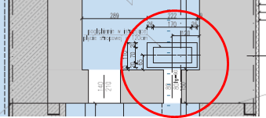

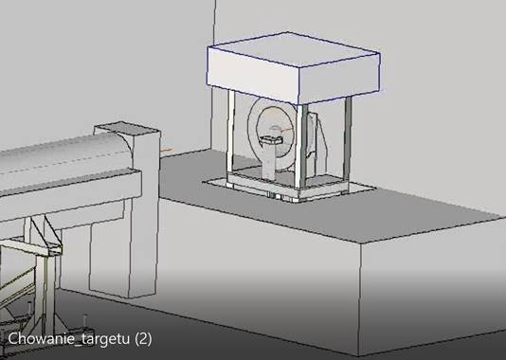Wymagane jest  wybudowanie kontenera betonowego wystającego nad podłogę około 0,90 m. We wnęce bloku zamontować stalową szczelną kasetę,  która  będzie konstrukcją wsporczą i prowadnicą dla ruchomego stołu targetu:

W ścianie południowej otwór o wymiarze 0,80 x 0,80 m na osi pracy akceleratora oraz drzwi do Bunkra 81B o wymiarach 1,40 x 2,10 m. Szczegółowe  wymiary i wytyczne techniczne  do zatwierdzenia  przez NCBJ  na etapie projektu wykonawczego

Przez ściany komory przepustami poprowadzona  instalacja wody chłodzącej  oraz oleju hydraulicznego  do siłownika  Przewidzieć należy  kanał w posadzce do ściany bunkra i dalej  poprowadzone do  pomieszczenia  wentylatorowni.

W czasie pracy akceleratora w środku nie przebywa żadna osoba, zaś w czasie przerwy technicznej serwisowej, maksymalnie 5 osoby krótkotrwale (do 30 minut).

Szczegółowe wyposażenie bunkra 81A stanowi wyspecyfikowana karta pomieszczenia, która jest załącznikiem do niniejszego PFU.

#### Sterownia 0/04

Pomieszczenie sterowni mieści się na parterze i jest komunikacyjnie połączone ze schodami w starej pochylni transportowej bunkra 81A oraz z pracownią akceleratorową.

Pomieszczenie o wymiarach: 4,70 x 4,48 m, wysokość ok. 3,75 m i powierzchni użytkowej: 26,24 m2. Pomieszczenie nie przeznaczone do stałej pracy i użytkowane jedynie w czasie prowadzonych eksperymentów i pracy akceleratora, przeznaczone do zainstalowania urządzeń sterujących pracą instalacji badawczej. Konieczna realizacja przez Wykonawcę wszystkich przepustów kablowych przez przegrody dla:

1. Sieci strukturalnych i kabli sygnałowych.
2. Przewodów zasilających w energię elektryczną.
3. Światłowodów i falowodów.
4. Przewodów wentylacji i klimatyzacji (również dodatkowej klimatyzacji ściennej).

Stanowiska komputerowe wielomonitorowe dla 3 operatorów sterowni (minimum   
3 komputery z minimum 3 monitorami każdy – zestaw ok. 750 W).

Szczegółowe wyposażenie sterowni stanowi wyspecyfikowana karta pomieszczenia,   
która jest załącznikiem do niniejszego PFU. W ramach realizacji Etapu 1 w pomieszczeniu sterowni należy umieścić szafę dystrybucyjną CPD wraz z zapasem przewodów i kabli umożliwiającymi jej późniejsze przeniesienie do, planowanego w kolejnych etapach, pomieszczenia serwerowni, znajdującego się dokładnie nad sterownią, na poziomie +1.

#### Pomieszczenie klistronów 1/13

Jest to pomieszczenie na poziomie +1 przeznaczone na infrastrukturę wspomagającą pracę akceleratora, przede wszystkim modulatory z klistronem, systemy elektroniczne oraz pozostałą infrastrukturę do obsługi modułów przyspieszających, która nie wymaga umiejscowienia w bliskim sąsiedztwie samego akceleratora (w bunkrze) i która nie może być wystawiona na wpływ promieniowania jonizującego. W pomieszczeniu nie są przewidziane permanentne stanowiska pracy dla personelu, jedynie stanowisko robocze do wykonywania doraźnych prac na etapie instalacji, lub  w czasie dokonywania konserwacji instalacji (naprawy, rozbudowa). Pomieszczenie nie będzie dostępne dla personelu w czasie pracy akceleratora, konieczna będzie kontrola dostępu. Niezbędne będzie zainstalowanie elementów (czujników) systemu/systemów dozymetrycznych, zasilenie ich i wyprowadzenie sygnałów do serwerowni (w Etapie 1 do sterowni). Hala powinna uwzględniać wymogi P.POŻ, w szczególności posiadać sprzęt przeciwpożarowy dostosowany do urządzeń takich jak urządzenia wysokonapięciowe i wysokoprądowe (podręczny sprzęt gaśniczy).

Pomieszczeniu techniczne, w którym zamontowane będą 2 zestawy: modulator + klistron – źródła mikrofal do zasilania struktur przyśpieszających akceleratora.

Oba klistrony zostaną połączone z akceleratorem za pomocą falowodów (miedzianych/ mosiężnych) oraz kabli i przewodów sterowniczych w pomieszczeniu przewidziano montaż następujących najważniejszych urządzeń:

1. Modulator klistron K 400, waga 3000 kg, moc elektryczna max 125 kW / 400V, wymiary 1,731 x 2,447 x 1,982 m;
2. Modulator klistron K 100, waga 2200 kg, moc elektryczna max 125 kW / 400V, wymiary 1,600 x 0,650 x 2,100 m;
3. System generacji i dystrybucji częstotliwości referencyjnej;
4. System synchronizacji i wyzwalania;
5. Elementy systemów bezpieczeństwa osób i urządzeń (MPS/PSS/RSS);
6. Lokalna infrastruktura sieciowa (lokalne przełączniki podsieci akceleratora);
7. Sterowniki PLC i inne układy pomiarowo-kontrolne;
8. Co najmniej jedna kamera IP (2 x Ethernet, POE);
9. 1 x Stanowisko serwisowe dla operatora: komputer, monitor (6 gniazdek zasilania, 3 x Ethernet, 750W);
10. Lokalna rozdzielnica elektryczna nn;
11. System wentylacyjny / chłodzenia bez układu rekuperacji z uwagi na możliwość wydzielania się zanieczyszczeń gazowych, pyłowych (dymowych), dokładniejszą filtracją (wyższą klasą filtrów) powietrza nawiewanego;
12. Klimatyzacja z regulacją wilgotności w kierunku odwilżania pomieszczenia.
13. Usytuowanie części anemostatów (kratek) na wyciągach należałoby przewidzieć blisko przy posadzce.

Oba urządzenia chłodzone za pomocą instalacji chłodniczej z wodą lodową o parametrach min. 200 l/min. 4-14 stopni Celsjusza i ciśnieniu ok. 4 bar.

**Drzwi techniczne do pomieszczenia klistrona i na dach o wymiarze minimum   
1,90 x 2,50 m (dostawa i montaż po stronie Wykonawcy).**

#### Przedsionek do pomieszczenia klistronów

Pomieszczenie infrastruktury technicznej przeznaczone na montaż pomp, wymienników, chłodnic i innego technicznego wyposażenia obiektu, takich jak m.in.:

− wymienników ciepła i chłodu,

− kompresorów,

− gazometrów,

− instalacje chłodzenia wodnego, pomp i dejonizacji, układ chłodzenia wody lodowej dostarcza Zamawiający,

− wszelkich niezbędnych zbiorników, w tym m.in.: zbiornik wyrównawczy przeponowy wody lodowej, bufor wody lodowej, kompaktowa stacja uzdatniania (zmiękczanie lub demineralizacja) wody wodociągowej, nawilżacze parowe,

− lokalna rozdzielnica elektryczna nN.

#### Pomieszczenia sanitarno-socjalne

W zakresie wykonawczym do zrobienia jest toaleta dla niepełnosprawnych oraz pokój socjalny. W każdym pomieszczeniu standardowe wyposażenie sanitarne przeznaczone dla tego typu pomieszczeń, czyli m.in.: okładziny podłogowe antypoślizgowe i ścienne minimum do wysokości górnych ościeżnic drzwiowych, ustępy, umywalki, pisuary, kabiny, kratki ściekowe, krany wodne (w tym kran użytkowy zlokalizowany poza umywalkami), gniazda wtykowe, oświetlenie, lustra oraz wyposażenie dedykowane do toalet dla niepełnosprawnych, w tym barierki pomocnicze, umywali umożliwiające podjazd wózkiem wyposażone w baterie dedykowane niepełnosprawnym, dostosowane ustępy. Pomieszczenie socjalne ma być wyposażone w meble kuchenne o długości blatu minimum 1,80 m, z minimum trzema szafkami pod blatowymi zamykanymi drzwiczkami, wyposażonymi w minimum trzy regulowane półki każda z szafek (w szafce pod zlewem bez półek).

# Wymagania ZAMAWIAJĄCEGO dotyczące inwestycji

## Wymagania dotyczące przygotowanie terenu budowy

Organizacja placu budowy leży po stronie Wykonawcy i wymaga szczegółowych uzgodnień z Zamawiającym, który zapewni wykonawcy dostęp do mediów. Koszty naprawy ewentualnych uszkodzeń nawierzchni dróg, chodników ponosi Wykonawca i powinien uwzględnić je w cenie oferty, wszystkie prace powinny być wykonywane w taki sposób, aby nie zakłócać pracy wykonywanej w budynkach pozostających w bezpośrednim sąsiedztwie obiektu, wykonawca powinien zabezpieczyć systematyczny wywóz gruzu oraz innych odpadów powstałych w trakcie realizowanych robót budowlanych, wykonawca powinien zabezpieczyć przed uszkodzeniami istniejące w sąsiedztwie budynku drzewa i krzewy. W przypadku podjęcia działań polegających na uszkodzeniu lub zniszczeniu wykonanych już elementów budynku, Wykonawca przejmuje pełną odpowiedzialność za poczynione szkody. Do jego obowiązków będzie należało naprawienie szkód i udzielenie na wykonane roboty gwarancji.

## Wymagania dotyczące architektury

### Wymagania architektoniczne w zakresie ogólnym

Planowane rozwiązania architektoniczne muszą uwzględniać uwarunkowania rachunku ekonomicznego i proporcji do kosztów związanych z funkcją realizowanego zadania i warunków eksploatacji budynku. Obiekt musi być zaprojektowany i zrealizowany przy użyciu współczesnych form architektonicznych, bryła obiektu wkomponowana w otoczenie, zaleca się nadanie w miarę możliwości atrakcyjnej formy bryły, obiekt o dwóch kondygnacjach, wejścia główne i pomocnicze przez wiatrołapy, odwodnienie odprowadzone do kanalizacji deszczowej, zgodnie z technicznymi warunkami zrzutu wód deszczowych, dla pomieszczeń na pobyt ludzi należy przewidzieć doświetlenie światłem dziennym, pomieszczenia w miarę możliwości jednoprzestrzenne (bez słupów, filarów).

### Wymagania architektoniczne w zakresie wykończenia i wyposażenia

Warunki wykonania i odbioru robót budowlanych muszą odpowiadać zawartości specyfikacji technicznych wykonania i odbioru robót budowlanych zgodnie z normami i wytycznymi producentów/dostawców.

Zakres robót związanych z realizacją zadania inwestycyjnego obejmuje wykonanie robót budowlanych w zakresie bunkra 81A, przedstawionym w projekcie budowlanym oraz projekcie zamiennym.

Izolacje: przy doborze materiałów izolacyjnych należy uwzględnić nie tylko ich cechy fizyczne i mechaniczne (nasiąkliwość, wytrzymałość), ale również opór termiczny zgodnie z projektem budowlanym, szczególnie ważnym jest ocieplenie ścian zarówno ze względu na zapewnienie komfortu cieplnego pomieszczeń jak i oszczędność energii, obiekt należy zabezpieczyć przed szkodliwym oddziaływaniem kondensacji pary wodnej wewnątrz przegród budowlanych, paroizolacja powinna być wykonana wyłącznie z materiałów odpornych na korozję biologiczną, materiały nasiąkliwe oraz pochodzenia organicznego można stosować wyłącznie do ustrojów wentylowanych pozwalającymi na otrzymanie w długim okresie eksploatacji odpowiedniej wilgotności tych materiałów, zabezpieczyć przepony izolujące od pęknięć nad dylatacjami, do izolacji pomieszczeń mokrych mogą być stosowane materiały odporne na procesy korozji biologicznej, nienasiąkliwe oraz przenoszące naprężenia rozciągające, które mogą wystąpić przy odkształceniach konstrukcji budynku, materiały zastosowane do izolacji cieplnych wbudować w stanie powietrzno-suchym, stropy, ściany, drzwi należy stosować o zgodnych z normą parametrach akustycznych zgodnie z projektem budowlanym, elewacja - tynk strukturalny akrylowy na warstwie styropianu – należy przedłożyć propozycje kolorystycznego rozwiązania elewacji. Dopuszcza się inne rozwiązanie podnoszące atrakcyjność elewacji pod warunkiem akceptacji przez Zamawiającego, współczynnik przenikania ciepła zgodnie z projektem budowlanym.

Odbiorom częściowym podlegać będą te elementy, które ulegają zakryciu. Odbioru częściowego dokonuje Inspektor Nadzoru i sporządza odpowiedni protokół.

## Wymagania dotyczące instalacji elektrycznych

### Rozdział energii elektrycznej

Z rozdzielni głównej niskiego napięcia OPT-6 wyprowadzone zostaną minimum dwie linie zasilające 0,4 kV do rozdzielnicy bunkra 81A (rozdzielnica wraz z wyposażeniem zostanie dostarczona przez Zamawiajacego – po stronie Wykonawcy pozostaje położenie kabli zasilających, ich podpięcie i sprawdzenie całości zasilania).

**Do zadań Wykonawcy należy m.in.:**

1. dostawa kabli i przeprowadzenie wszystkich niezbędnych połączeń kablowych na całej trasie pomiędzy rozdzielnicą a miejscem przyłączenia kabli (należy założyć wykonanie całych nowych tras kablowych, łącznie z robotami ziemnymi, przewiertami, układaniem kanałów kablowych),
2. dostawa i montaż wszystkich przewodów zasilających do wszystkich lokalnych rozdzielnic zasilających oraz elementów wyposażenia rozdzielnicy, jak sygnalizatory napięcia, wyłączniki nadmiarowo-prądowe, wyłączniki różnicowe itp.
3. uruchomienie zasilania oraz wykonanie pomiarów.

Do rozdzielnicy zostaną doprowadzone dwa kable np. typu YKY 5 x 240 mm2 z pól 4.2 oraz 9.1 rozdzielni OPT-6. Kabel należy ułożyć zgodnie z projektowaną trasą jak na PZT.

Bezpośrednio z rozdzielnicy należy ułożyć kable zasilające do urządzeń w bunkrze.

W bunkrze projektuje się następujące instalacje:

1. oświetlenia ogólnego i miejscowego
2. oświetlenia awaryjnego dróg ewakuacyjnych
3. oświetlenia awaryjnego ewakuacyjnego kierunkowego
4. gniazd wtykowych ogólnego przeznaczenia oraz dedykowanych
5. ochrony od porażeń prądem elektrycznym
6. dedykowaną zasilającą gniazda komputerowe
7. zasilania central wentylacji
8. okablowania strukturalnego (miedzianą i światłowodową)
9. monitoringu wizyjnego (sterowni)
10. kontroli dostępu
11. system sygnalizacji napadu i włamania
12. system zabezpieczenia „Personal Protection System / Machine Protection System”
13. system blokady awaryjnej (EIS)
14. system blokady drzwi

### Wymagania instalatorskie ogólne

Do rozdzielni głównej doprowadzić osobną linię zasilającą dla sieci komputerowej, linię rozprowadzić do pomieszczeń zgodnie z ich opisem, tak aby optymalnie wykorzystać rozdzielnie dodatkowe. Wewnętrzny węzeł instalacyjny znajdzie się w pomieszczeniach technicznych oraz odpowiednio w pomieszczeniach technicznych na infrastrukturę sieciową.

Wymaga się wspólnej trasy i wspólnej konstrukcji wsporczej dla korytek elektrycznych i teletechnicznych z zachowaniem wymaganych odstępów.

Główne trasy kablowe prowadzone korytarzami w korytach kablowych pod sufitem, należy wykonać w sposób zapewniający dostęp do całej instalacji w przestrzeni podsufitowej.

Projekt i wykonawstwo linii zasilających powinien uwzględniać zastosowanie kabli wielożyłowych z izolacją na 0,6/1 kV i przewodów jednożyłowych z izolacją 450/750V. Wszystkie kable i przewody z żyłami miedzianymi.

Instalacja elektryczna prowadzona w ścianach i podłogach w tunelach kablowych zgodnie z obwiązującymi przepisami oraz dobrą praktyką instalatorską.

Obudowy natynkowe i podtynkowe o stopniu ochrony zależnym od miejsca lokalizacji. Instalowana aparatura musi spełniać wymagania odpowiednich norm określających szczegółowe wymagania w zakresie badań, cechowania, budowy prób trwałości i prób termicznych oraz bezpieczeństwa funkcjonalnego. Należy zaprojektować i zastosować obudowy przystosowane do zabudowy aparatury modułowej umożliwiającej ich wzajemne konfigurowanie w zestawy. Wszelkie rozdzielnice i tablice muszą być zaopatrzone w schematy zasadnicze zasilania, sterowania i sygnalizacji. Wielkość rozdzielnic należy zaprojektować i dobierać tak, aby uwzględnić co najmniej 25% rezerwę mocy oraz miejsca dla późniejszej rozbudowy.

**W bunkrze i pomieszczeniu klistronu należy przewidzieć płyty mosiężne do podłączenia uziomów, na ścianach w bunkrze należy przewidzieć opaskę uziemiającą.**

Wszystkie instalacje elektryczne należy wykonać zgodnie z zakresem prac Etapu 1.

**UWAGA:** Przekroje przewodów należy dobrać odpowiednio do zainstalowanych urządzeń w zakresie wytrzymałości mechanicznej, obciążalności długotrwałej, przeciążalności, ewentualnego spadku napięcia, warunków zwarciowych, jak również z uwzględnieniem samoczynnego wyłączenia dla celów ochrony przeciwporażeniowej.

### Instalacje oświetlenia podstawowego

Do oświetlenia bunkra i pomieszczenia klistronu należy przewidzieć oświetlenie świetlówkami o barwie ciepłej, oprawy ze statecznikiem EVG. Wszystkie pozostałe oprawy w pomieszczeniach bez radiacji w technologii LED, ze znakiem aprobaty CE i F wyposażone w źródła światła. Ilości i moce źródeł będą wynikały z przeprowadzonych obliczeń oświetleniowych.

Stosowane w obiekcie oprawy oświetleniowe muszą spełniać wymagania normy PN-EN60598-1:2001+A11:2002+A12:2003 oraz wymagania szczegółowe określone dla typów opraw w odpowiednich arkuszach normy PN-EN 60598-2.

Instalację oświetlenia należy wykonać przewodami YDYżo o przekroju minimum 1,5 mm2.

W projektowanym budynku powinny obowiązywać następujące poziomy natężenia oświetlenia na płaszczyźnie roboczej tzn. na wysokości 0,85 m od poziomu podłogi, spełniające wymagania normy PN-EN 12464-1:

1. biura, miejsca pracy - 500lx,
2. laboratoria - 500lx,
3. pomieszczenia socjalne - 200lx,
4. pomieszczenia techniczne - 200lx,
5. sanitariaty - 200lx,
6. korytarze - 200lx.

W miejscach stałego pobytu, eksploatacyjne natężenie oświetlenia nie powinno być mniejsze niż 200lx. Typy i rodzaje opraw dostosowane do wymagań wynikających polskich norm oświetleniowych, wymagań architektonicznych oraz warunków panujących w poszczególnych pomieszczeniach. W pomieszczeniach technicznych stosować osprzęt bryzgoszczelny – minimum IP44.

### Instalacje oświetlenia awaryjnego

Zamawiający wymaga zamontowania oświetlenia ewakuacyjnego na drogach ewakuacyjnych (korytarze, halle, klatki schodowe).

Zgodnie z PN-EN 1838-2005 projekt powinien zapewnić natężenie oświetlenia w osi drogi ewakuacyjnej na poziomie co najmniej 1 lux oraz 5 lux w strefach otwartych, w miejscach umieszczania sprzętu i urządzeń p.poż. W strefie otwartej na niezabudowanym polu czynnym natężenie oświetlenia musi wynosić minimum 0,5 lx. Stosunek Emax do Emin mniejszy od 40. Wymogi te muszą być również spełnione pod koniec wymaganego czasu działania oświetlenia ewakuacyjnego.

System oświetlenia awaryjnego powinien posiadać, co najmniej 2-godzinną autonomię zasilania i zapewnić wytworzenie na drodze ewakuacyjnej 50% wymaganego oświetlenia w ciągu 5s i pełnego poziomu natężenia oświetlenia w ciągu 60 s. **Natężenie oświetlenia na podłodze w pobliżu urządzeń przeciwpożarowych powinno wynosić nie mniej niż 5 lx. Lampy oświetlenia awaryjnego ewakuacyjnego działające „ na jasno”.**

Do celów oświetlenia awaryjnego należy wydzielić część opraw oświetlenia ogólnego w pomieszczeniach, wyposażonych w awaryjne źródła zasilania (inwertery zasilania awaryjnego z wbudowanym modułem kontrolno-adresowym). Oprawy te będą się automatycznie zapalały (1 część) w przypadku zaniku napięcia przed wyłącznikiem obwodu.

Puszki rozgałęźne oraz oprawy oświetlenia podstawowego z inwerterami należy oznaczyć kolorem żółtym. Oprawy oznaczyć w sposób niezakłócający wystroju wnętrza. Przewidzieć należy odpowiednie piktogramy na oprawy kierunkowe.

Oprawy oświetleniowe i moduły zasilania awaryjnego powinny spełniać wymagania Normy PN-EN 60598-2-22 (2004) dotyczącej układów testujących do opraw awaryjnych. System awaryjnego oświetlenia ewakuacyjnego powinien być zgodny z normą PN-EN 50172 (marzec 2005). Instalacja powinna być włączona w system kontroli i monitoringu opraw oświetlenia awaryjnego, umożliwiający nadzór i kontrolę opraw oświetlenia awaryjnego. Centralka powinna być zainstalowana w rozdzielni głównej zlokalizowanej na parterze

### Instalacja gniazd wtyczkowych 230V AC i 400V AC ogólnych

Obwody gniazd wtyczkowych będą zasilane z rozdzielnic lokalnych. Instalacja gniazd wtykowych 230V powinna być zaprojektowana i wykonana przewodami minimum YDY 3 x 2,5 mm2.

Bunkier powinien zostać wyposażony w gniazda ogólnego przeznaczenia GO. Montowane one powinny być w zestawach stanowiskowych w liczbie 3 x 16A / 230 V na jeden zestaw. Liczbę zestawów w pomieszczeniach należy zaprojektować zgodnie z załącznikiem graficznym poszczególnych kondygnacji i pomieszczeń. Dla pomieszczeń biurowych należy przyjąć ilość zestawów wynikającą z ilości zaplanowanych osób / stanowisk pracy + jeden zestaw dodatkowo.

Przy rozprowadzaniu instalacji elektrycznych silnoprądowych i teletechnicznych muszą być spełnione warunki separacji tych instalacji ”koryta dwudzielne”.

Gniazda powinny być zaprojektowane w minimum klasie ochronności II: 1-fazowe na napięcie 230 V, 16A, a gniazda 3-fazowe na napięcie znamionowe 400 / 230 V, 32A. Gniazda te powinny być zasilane z oddzielnych obwodów wychodzących z lokalnych rozdzielnic.

W pozostałych pomieszczeniach takich jak pomieszczenia socjalne, toalety itp. Przewody zasilające będą rozprowadzone w dedykowanych korytkach kablowych umieszczonych w przestrzeni pomiędzy sufitem podwieszanym a stropem oraz korytkach instalacyjnych na tynkowych.

Wyłączniki instalacyjne nadmiarowe w rozdzielnicach powinny być zastosowane jako zabezpieczenia przeciw przeciążeniowe i zwarciowe tych obwodów. Ponadto poszczególne grupy obwodów powinny być zabezpieczone wyłącznikami różnicowo-pradowymi o prądzie różnicowym 30 mA, stanowiącymi środek dodatkowej ochrony od porażeń i jednocześnie ochrony przeciwpożarowej.

Typ gniazd należy dobrać odpowiednio do rodzaju pomieszczeń, w których będą się znajdować. Pomieszczenia biurowe – IP20. Laboratoria, toalety, kuchnie i  na glazurze stosować gniazda bryzgoszczelne w stopniu ochrony IP44, obszary zewnętrzne – IP54.

### Instalacja gniazd wtyczkowych 230V AC dedykowanych

W pomieszczeniach biurowych gniazda wtykowe dla komputerów będą instalowane obok gniazd wtykowych ogólnego przeznaczenia.

Każde stanowisko robocze w pomieszczeniach biurowych, a także laboratoriów powinno zostać wyposażone w gniazda komputerowe GK (oznaczone innym kolorem od gniazd ogólnych np. czerwonym). Montowane one mogą być w zestawach stanowiskowych w liczbie 3 x 16A / 230 V na jeden zestaw. Liczbę zestawów w pomieszczeniach należy zaprojektować zgodnie z załącznikiem graficznym poszczególnych kondygnacji i pomieszczeń. Dla pomieszczeń biurowych należy przyjąć ilość zestawów wynikającą z ilości zaplanowanych osób / stanowisk pracy + jeden zestaw dodatkowo.

Instalacja gniazd wtyczkowych podobnie jak w punkcie powyżej.

### Instalacja zasilania odbiorników wentylacji mechanicznej i klimatyzacji

Dla wentylacji mechanicznej nawiewno – wywiewnej oraz klimatyzacji oraz wody chłodzącej powinno się przewidzieć w projekcie montaż wentylatorów i/lub agregatów na dachu budynku lub  w dedykowanym pomieszczeniu. Instalacja elektryczna do zasilania wentylatorów powinna być poprowadzona z głównej rozdzielnicy niskiego napięcia budynku do lokalnej rozdzielnicy, zlokalizowanej w pomieszczeniu dedykowanemu i dalej zasilać poszczególne urządzenia. Dla każdego urządzenia należy wydzielić jeden obwód zasilający.

W momencie wystąpienia alarmu pożarowego centrala sygnalizacji pożaru, poprzez elementy kontrolno-sterujące, powinna sterować wentylacją mechaniczną, powodując wyłączenie wentylatorów nawiewnych i wyciągowych poprzez zdjęcie napięcia z rozdzielnic wentylacyjnych.

### Ochrona przeciwporażeniowa

Układ sieci odbiorcy: TN-S oddzielne przewody: neutralny N i ochronny PE. Kolor przewodu ochronnego – żółtozielony.

Ochrona przed dotykiem bezpośrednim realizowana jest poprzez izolowanie części czynnych

– izolacja przewodów oraz obudowy aparatów i urządzeń elektrycznych. Uzupełnieniem tej ochrony jest zastosowanie wyłączników różnicowoprądowych o prądzie różnicowym 30mA.

Ochrona przed dotykiem pośrednim zrealizowana jest poprzez samoczynne wyłączenie

zasilania w układzie TN-S oraz połączenia wyrównawcze.

Przewód ochronny PE doprowadzony będzie do odbiorów technologicznych oraz rozdzielnic i tablic piętrowych i dalej jako trzeci przewód w instalacji gniazd wtykowych i opraw oświetleniowych. Rozdzielnice i tablice powinny być wykonane z szynami (zaciskami) PE.

Do przewodu PE należy podłączyć wszystkie metalowe elementy urządzeń elektrycznych, wodno-kanalizacyjnej i wentylacyjnej (klimatyzacji), metalowe rury instalacji elektrycznej oraz wszelkie metalowe elementy konstrukcyjne które w czasie normalnej pracy nie są pod napięciem, a mogą się pod nim znaleźć w przypadku uszkodzenia izolacji.

W pobliżu rozdzielnic lokalnych (tablic elektrycznych) zlokalizowana zostanie lokalna szyna uziemiająca LSU, którą należy połączyć z główną szyną uziemień GSU.

Instalację LSU wykonać zgodnie z normą - PN-IEC 60364-5-54. Połączenia wyrównawcze wykonać przewodem LgYżo minimum 16 mm2

Przewód ochronny PE w obwodach odbiorczych powinien być podłączony do zacisków ochronnych:

- silników,

- gniazd wtyczkowych 230 V i 400 V,

- opraw oświetleniowych w I klasie ochronności itp.

Trasy kablowe (ciągi koryt kablowych) powinny być ze sobą połączone w sposób przewodzący zapewniający wyrównanie ich potencjału.

Cała konstrukcja budynku wraz ze ścianami osłonowymi będzie połączona ze zbrojeniem ław i stóp oraz  z uziomem. Do szyny uziemień wyrównawczych ułożonej wzdłuż głównego ciągu korytek, połączonej z uziomem należy podłączyć:

- obudowy metalowe urządzeń rozdzielczych,

- wprowadzone do budynku rurociągi wodne, kanalizacyjne, itp.;

- dostępne elementy metalowe innych instalacji i konstrukcji.

Ochronę podstawową powinno się realizować poprzez izolowanie części czynnych i stosowanie obudów o odpowiednim stopniu ochrony IP. Jako dodatkowy system ochrony od porażeń powinno się przyjąć ochronę przez szybkie wyłączenie. W oparciu o charakterystyki t-I zabezpieczeń, przeprowadzić obliczenia skuteczności dodatkowej ochrony od porażeń.

W obwodach gniazd wtykowych jako środek ochrony dodatkowej i jednocześnie środek uzupełniający ochrony podstawowej, zastosować wyłączniki różnicowo-prądowe o działaniu bezpośrednim i prądzie różnicowym 30 mA.

Po zaprojektowaniu i wykonaniu całości instalacji należy wykonać stosowne pomiary skuteczności ochrony od porażeń, a następnie otrzymane wyniki protokólarnie potwierdzić za zgodność z przepisami prawa oraz Polskimi Normami w tym zakresie.

### Instalacja odgromowa i przeciwprzepięciowa

Określić w oparciu o normę PN-IEC 61024-1 poziom ochrony odgromowej. Instalacja powinna być wykonana z wykorzystaniem elementów naturalnych i sztucznych. Wykorzystując w maksymalnym stopniu konstrukcję budynku jako naturalnych elementów instalacji odgromowej.

Najważniejsze elementy instalacji odgromowej:

-   zwody poziome: konstrukcja stalowa dachu, blaszane pokrycie dachu, drut FeZn o przekroju minimum fi8;

- przewody odprowadzające: bednarka układana w zbrojeniu prefabrykowanych słupów konstrukcyjnych, drut FeZn o przekroju minimum fi8.

- uziom: zbrojenie stóp i ław fundamentowych i płaskownik FeZn ułożony w ławach fundamentowych i posadzce piwnic ewentualnie zaprojektowanie i wykonanie nowych uziomów w gruncie.

Należy zapewnić ciągłość połączeń pomiędzy poszczególnymi częściami pokrycia dachowego. Jeśli brak jest dobrej, niezawodnej naturalnej ciągłości pomiędzy tymi częściami należy zaprojektować i zastosować przewodzące mostki( taśmy i linki łączące, łączniki elastyczne). Wszystkie metalowe elementy budynku, znajdujące się na powierzchni dachu, powinny być połączone z najbliższym zwodem lub przewodem odprowadzającym w taki sposób, żeby spełniony był warunek ciągłości połączeń.

Zwody powinny mieć pewne połączenia, aby elektrodynamiczne lub przypadkowe siły mechaniczne nie powodowały obluzowania lub przerwania przewodów.

Liczba połączeń wzdłuż przewodów powinna być zminimalizowana. Połączenia muszą być wykonane w sposób pewny. Odległość pomiędzy połączeniami elastycznymi nie powinna przekraczać 10 m.

Podstawowym systemem ochronny przed przepięciami łączeniowymi i atmosferycznymi – 1 stopień ochrony – są ochronniki przepięciowe, które należy przewidzieć do instalowania w rozdzielnicy głównej oraz zastosowana w obiekcie ekwipotencjalizacja.

W rozdzielniach lokalnych powinny być zastosowane ograniczniki przepięć (klasa dobrana przez projektanta) stanowiące 2 stopień ochrony przepięciowej. Ochronniki te powinny ograniczyć przepięcia do wartości 1-1,3 kV.

## Wymagania dotyczące instalacji teletechnicznych

Projektuje się przyłączenie obiektu do istniejącej na terenie kompleksu wewnętrznej instalacji teletechnicznej stanowiącej własność NCBJ.

Od Wykonawcy Zamawiający wymaga wykonania przepustów dla tras kablowych wiodących od przyłącza teletechnicznego, przez CPD (w zależności od projektu) do pomieszczenia sterowni, jak również wykonania samego przyłącza, tras kablowych oraz ułożenie samego światłowodu ( z odpowiednim zapasem dla późniejszego przeniesienia do planowanego pomieszczenia serwerowni na 1 P ) w przygotowanych przez siebie trasach.

Przyłącze teletechniczne – w projekcie należy przewidzieć studzienkę teletechniczną w zachodniej części budynku na wysokości CPD. Przepust dla trasy kablowej winien przebiegać od studzienki, poprzez wejście światłowodu do budynku (zgodnie ze standardem wejścia) do CPD.

Wszystkie przejścia przez przegrody należy wykonać zgodnie z obowiązującymi przepisami i sztuką budowlaną. Przejścia, które będą wymagały uszczelnień przeciwpożarowych należy wykonać zgodnie ze stosownymi przepisami i odpowiednio oznaczyć. Przejścia przez przegrody radiacyjne muszą być odpowiednio prowadzone / dosłonięte (przejścia labiryntowe - szczegóły techniczne każdego z przejść wymagają zatwierdzenia przez Zamawiającego), schowane – ukryte.

### Wymagania ogólne względem instalacji okablowania strukturalnego

Projekt należy opracować mając na uwadze elastyczność systemu oraz wymagania nowoczesnych urządzeń transmisji danych. Wykonanie instalacji ma spełniać poniższe wymagania. Podstawą do opracowania zagadnień związanych z okablowaniem strukturalnym są normy okablowania strukturalnego:

1. PN-EN 50173-1:2011 Technika informatyczna – Systemy okablowania strukturalnego – Część 1: Wymagania ogólne;
2. PN-EN 50173-2:2008 Technika Informatyczna – Systemy okablowania strukturalnego – Część 2: Budynki biurowe;
3. PN-EN 50174-1:2010 „Technika informatyczna. Instalacja okablowania. Część 1: Specyfikacja i zapewnienie jakości.”;
4. PN-EN 50174-2:2010/A1:2011 „Technika informatyczna. Instalacja okablowania. Część 2: Planowanie i wykonawstwo instalacji wewnątrz budynków”;
5. PN-EN 50346:2004/A2:2010 „Technika informatyczna. Instalacja okablowania. Badanie zainstalowanego okablowania”;
6. PN-EN 50310:2012 „Stosowanie połączeń wyrównawczych i uziemiających w budynkach z zainstalowanym sprzętem informatycznym”.

System okablowania oraz wydajność komponentów musi pozostać w zgodzie z wymaganiami normy PN-EN 50173-1:2011.

**Uwaga:**

W przypadku powołań normatywnych niedatowanych obowiązuje zawsze najnowsze wydanie cytowanej normy.

Wszystkie elementy pasywne składające się na okablowanie strukturalne muszą pochodzić od tego samego producenta okablowania, z jednolitej oferty reprezentującej kompletny system w takim zakresie, aby zostały spełnione warunki niezbędne do uzyskania bezpłatnego certyfikatu gwarancyjnego producenta.

Maksymalna długość kabla instalacyjnego (tzw. łącza stałego od piętrowego punktu dystrybucyjnego do gniazd telekomunikacyjnych) nie może przekroczyć 90 metrów.

Minimalne wymagania elementów okablowania komputerowego to Kategoria 6A (komponenty)/ Klasa EA (wydajność całego systemu).

Okablowanie poziome miedziane ma być prowadzone podwójnie ekranowanym kablem typu S/FTP lub S/STP o paśmie przenoszenia nie mniejszym niż 1000 MHz w osłonie o niskiej emisji spalin, bez halogenowej.

Instalację prowadzić w korytach metalowych pełnych w ciągach tras kablowych. W pomieszczeniach biurowych, laboratoryjnych instalację rozprowadzić w korytach dwudzielnych na tynku. Montaż gniazd logicznych w uchwycie typu „moduł 45x45”.

Okablowanie miedziane ma być zrealizowane w oparciu o ekranowane moduły gniazd keystone RJ45, kat.6A/klasa EA z klapką.

Należy zastosować 19 calowe panele krosowe 24-portowe, niewyposażone, wysokości 1U do montażu zakończeń kabla typu KEYSTONE.

Punkt Logiczny PL należy zaprojektować na kątowej płycie czołowej z możliwością montażu modułów 22,5x45 dla gniazd RJ45 w uchwytach do osprzętu typu moduł 45x45.

Środowisko, w którym będzie instalowany osprzęt kablowy w budynku 81C jest środowiskiem biurowym i zostało ono sklasyfikowane jako M1I1C1E1 (łagodne) wg. specyfikacji środowiska instalacji okablowania (MICE) – zgodnie z PN-EN 50173-1:2011.

Aby zagwarantować rzeczywiste i powtarzalne parametry Kategorii 6A oraz potwierdzić zgodność proponowanego rozwiązania z najnowszymi edycjami obowiązujących standardów międzynarodowych i niezależność od dostawcy komponentów wymagane jest na etapie realizacji zamówienia przedstawienie odpowiednich certyfikatów wydanych przez niezależne laboratoria uwzględniające najnowszą metodę kwalifikacji komponentów sieciowych   
(tj. re-embedded testing).

Kable krosowe (połączeniowe) miedziane. Kable krosowe mają być ekranowane, kategorii 6A, zalewane, certyfikowane. Należy dostarczyć następujące ilości kabli krosowych:

1. 0,25 m – w ilości umożliwiającej zaterminowanie wszystkich portów (z 10% zapasem) w panelach krosowych
2. 2,00 m – 25% całkowitej ilości wszystkich zaterminowanych portów
3. 3,00 m – 55% całkowitej ilości wszystkich zaterminowanych portów
4. 5,00 m – 10% całkowitej ilości wszystkich zaterminowanych portów
5. 10,00 m – 10% całkowitej ilości wszystkich zaterminowanych portów

Punkty AP do podłączenia urządzeń WiFi, zakończenie kabli w CPD i równomiernie rozmieszczonych na korytarzach (ma być zapewniony odpowiedni poziom sygnału przy założeniu, że montowane będą urządzenia będące w posiadaniu Zamawiającego). Montaż po stronie Wykonawcy. Pojedynczy punkt AP musi składać się z dwóch gniazd RJ45, podobnie dla kamer należy przewidzieć i zamontować po dwa gniazda RJ 45 dla każdej kamery.

Kable instalacyjne światłowodowe dla połączeń wewnątrz budynku (okablowanie szkieletowe oraz wyposażenia bunkrów):

1. kabel światłowodowy jednomodowy (SM),
2. kable światłowodowe należy zakończyć na rozdzielnicach optycznych złączami typu LC w szafie dystrybucyjnej CPD i  w szafie rackowej w serwerowni,
3. Panele krosowe światłowodowe, umożliwiające instalację 24 modułów gniazd, 19”, wysokość 1U, (konstrukcja panelu tzw. szufladowa, 4 sekcje po 6 modułów gniazd, maksymalnie do zakończenia 48 włókien, możliwość zamontowania 4 przepustów do kabli o różnych średnicach); złącza typu LC.
4. Normy dla kabli światłowodowych: ZN-TF-11:2001; ZN-EK-103

Zamawiający wymaga od Wykonawcy zrealizowania przyłącza światłowodowego i doprowadzenie go do nowopowstałej serwerowni. Praca polegać powinna na przygotowaniu niezbędnych duktów kablowych, ułożenia w nich światłowodów i podłączeniu z jednej strony do istniejącego urządzenia aktywnego, zaś z drugiej zakończone w serwerowni zgodnie z powyższym opisem. Należy wybudować tor transmisyjny w oparciu o kabel jednomodowy światłowodowy 48J. Rodzaj okablowania: Z-XOTKtsd 48J (4x12) szacowana długość kabla, około: 800 m. Zakończenie kabla: LC/PC duplex w patch panelu w szafie rack.

Pomiary: Należy wykonać komplet pomiarów zgodnie z normą PN-ISO/IEC 14763-3.

Zapas: Na każdym końcu należy zostawić zapas kabla na stelażu minimum 50m

Oznaczenie kabli: Żółte zawieszki zabezpieczone przed wilgocią, z wyraźnym napisem relacji kabla tj. „Bud 81 – Bud 39” , miesiąc i rok budowy oraz nazwę inwestora tj. „Narodowe Centrum Badań Jądrowych”. Zawieszki zależy montować w każdej studni oraz na korytach przy każdym załamaniu i przejściu przez mur.

Kabel należy ułożyć poza budynkami w istniejącej kanalizacji pierwotnej. W studniach należy kabel zabezpieczyć rurą HDPE 32 mm tak aby jej końce były schowane w kanalizacji pierwotnej i oznaczone zawieszką. Rurę z kablem należy zamocować do ścian bocznych studni lub stelaża. W przypadku braku bezpośredniego nawiązania kanalizacji z budynkiem 81 należy wykonać nawiązanie w oparciu o rurę HDPE 110 mm. Nawiązanie należy zinwentaryzować geodezyjnie. Kabel wewnątrz budynku należy ułożyć w korytach. Istnieje możliwość wykorzystania istniejących koryt. Na zakrętach, załamaniach i przejściach przez mury należy zabezpieczyć kabel w peszlu. W pomieszczeniach serwerowni należy zamontować stelaż zapasu w miejscu wskazanym przez zamawianego. Kabel należy zakończyć w szafie rack na dostarczonym patch panelu 24 LC/PC duplex. Należy wykonać pomiar obu końców wszystkich włókien całego toru transmisyjnego i przekazach   
w dokumentacji papierowej oraz cyfrowej.

### Wymagania względem gwarancji instalacji okablowania strukturalnego

Całość rozwiązania ma być objęta jednolitą, spójną 25-letnią gwarancją systemową producenta, obejmującą całą część transmisyjną miedzianą oraz światłowodową wraz z kablami krosowymi i innymi elementami dodatkowymi. Gwarancja ma być udzielona przez producenta bezpośrednio klientowi końcowemu. Gwarancja ma obejmować koszt dostawy i robocizny związanej z wymianą kabli, złącz i innych elementów oraz koszty napraw ścian, sufitów i innych elementów budynku które zostaną uszkodzone podczas tej wymiany.

Gwarancja systemowa ma obejmować:

1. gwarancję produktową (Producent zagwarantuje, że jeśli w jego produktach podczas dostawy, instalacji bądź 25-letniej eksploatacji wykryte zostaną wady lub usterki fabryczne, to produkty te zostaną naprawione bądź wymienione);
2. gwarancję parametrów łącza/kanału (Producent zagwarantuje, że łącze stałe bądź kanał transmisyjny zbudowany z jego komponentów przez okres 25 lat będzie charakteryzował się parametrami transmisyjnymi przewyższającymi wymogi stawiane przez normę PN-EN 50173-1:2011 dla klasy EA);
3. wieczystą gwarancję aplikacji (Producent zagwarantuje, że na jego systemie okablowania przez okres „życia” zainstalowanej sieci będą pracowały dowolne aplikacje (współczesne i stworzone w przyszłości), które zaprojektowane były (lub będą) dla systemów okablowania klasy E (w rozumieniu normy PN-EN 50173-1:2011);
4. wymagana gwarancja ma być bezpłatną usługą serwisowa oferowaną Użytkownikowi końcowemu (Zamawiającemu) przez producenta okablowania. Ma obejmować swoim zakresem całość systemu okablowania od piętrowego punktu dystrybucyjnego do gniazda Użytkownika, w tym również okablowanie szkieletowe i poziome, dla projektowanej części logicznej.

### Wymagania ogólne szafy dystrybucyjnej CPD

1. Szafa teleinformatyczna przeznaczona do zastosowań wewnętrznych.
2. Wysokość szafy – 48U.
3. Perforowane drzwi przednie i tylne, min. 70%.
4. Zainstalowane wentylatory górne z termoregulatorem.
5. Drzwi wyposażone w zamek jednopunktowy z kluczem.
6. Minimum cztery 19-calowe belki nośne (przednie i tylne).
7. Możliwość demontażu ścian bocznych i tylnej.
8. Zachowany odstęp 1U pomiędzy panelami krosowymi.
9. Minimum 50% wolnego miejsca po obsadzeniu paneli, listew zasilających i innych elementów pasywnych.
10. Cokół z blachy stalowej wyposażony w filtry i możliwość wprowadzanie wiązek kablowych.
11. Możliwość wprowadzenia wiązek kablowych od góry szafy.
12. Trzy listwy zasilające minimum 5-portowe z bezpiecznikiem automatycznym przystosowane do montażu w szafach 19”.
13. Komplet minimum 3-ch kluczy.
14. Do szafy dystrybucyjnej należy zaprojektować i wykonać rozdzielnię elektryczną, zasilaną z obwodów gwarantowanych (lokalnym UPS’em rackowym i agregatem prądotwórczym), zawierającą, blok rozdzielczy, zabezpieczenia przeciwprzepięciowe, przeciwzwarciowe i przeciwporażeniowe. Rozdzielnia elektryczna musi być fabrycznie wyposażona w zamek i dostarczona z kompletem 6-ciu kluczy. W szafie zasilanie zakończyć trzema podwójnymi gniazdami umożliwiającym podpięcie listwy zasilającej lub zasilacza UPS, przy czym każde z gniazd musi być zasilane z oddzielnej fazy i być jednoznacznie oznaczone tak, aby było wiadomo, które zabezpieczenie odpowiada za dane gniazdo. Dodatkowo do szafy doprowadzić obwód trójfazowy zakończony gniazdem 32A 400V 3P+Z+N. Kable 230V wprowadzone do szafy od dołu.

### Wymagania dotyczące oznakowania i dokumentacji

Wszystkie kable powinny być oznaczone alfa-numerycznie, w sposób trwały, tak od strony gniazda, jak i  od strony szafy montażowej, naklejka drukowana osłonięta przeźroczystą rurką termokurczliwą. Te same oznaczenia należy umieścić w sposób trwały na gniazdach sygnałowych w punktach przyłączeniowych użytkowników oraz  na panelach.

Po wykonawczo należy sporządzić dokumentację instalacji kablowej uwzględniając wszelkie, ewentualne zmiany w trasach kablowych i rzeczywiste rozmieszczenie punktów przyłączeniowych w pomieszczeniach. Do dokumentacji należy dołączyć raporty z pomiarów torów sygnałowych.

Dokumentacja w formie papierowej i elektronicznej zawierająca tabelę z mapowaniem gniazd na poszczególne pomieszczenia.

Dokumentacja Techniczna powinna być zaopatrzona w pisemne oświadczenie projektanta. Iż jest wykonana zgodnie z umową, obowiązującymi przepisami oraz normami i  że została wydana w stanie kompletnym z punktu widzenia celu któremu ma służyć. Niniejsze oświadczenie stanowić będzie integralną część dokumentacji.

### Wymagania dotyczące odbioru i pomiarów sieci

Warunkiem koniecznym dla odbioru końcowego instalacji przez Zamawiającego jest uzyskanie gwarancji systemowej producenta potwierdzającej weryfikację wszystkich zainstalowanych torów na zgodność parametrów z wymaganiami norm Klasy EA Kategorii 6A wg obowiązujących norm.

W celu odbioru instalacji okablowania strukturalnego należy spełnić następujące warunki:

1. Wykonanie kompletu pomiarów dla części miedzianej i światłowodowej.
2. Pomiary należy wykonać miernikiem dynamicznym (analizatorem), który posiada wgrane oprogramowanie umożliwiające pomiar parametrów według aktualnie obowiązujących standardów. Analizator pomiarów musi posiadać aktualny certyfikat potwierdzający dokładność jego wskazań.
3. Analizator okablowania wykorzystany do pomiarów sieci musi charakteryzować się minimum III poziomem dokładności wg PN-EN 61935-1:2010 i umożliwiać pomiar systemów w wymaganym paśmie.
4. Pomiary torów miedzianych należy wykonać w konfiguracji pomiarowej łącza stałego (permanent link).
5. Pomiar każdego toru transmisyjnego poziomego (miedzianego) ma zawierać następujące elementy:
6. Specyfikacja (norma) wg której jest wykonywany pomiar
7. Mapa połączeń
8. Impedancja
9. Rezystancja pętli stałoprądowej
10. Prędkość propagacji
11. Opóźnienie propagacji
12. Tłumienie
13. Zmniejszenie przesłuchu zbliżnego
14. Sumaryczne zmniejszenie przesłuchu zbliżnego
15. Stratność odbiciowa
16. Zmniejszenie przesłuchu zdalnego
17. Zmniejszenie przesłuchu zdalnego w odniesieniu do długości linii transmisyjnej
18. Sumaryczne zmniejszenie przesłuchu zdalnego w odniesieniu do długości linii transmisyjnej
19. Współczynnik tłumienia w odniesieniu do zmniejszenia przesłuchu
20. Sumaryczny współczynnik tłumienia w odniesieniu do zmniejszenia przesłuchu
21. Podane wartości graniczne (limit)
22. Podane zapasy (najgorszy przypadek)
23. Informacja o końcowym rezultacie pomiaru.
24. Pomiar każdego toru transmisyjnego światłowodowego (wartość tłumienia) należy wykonać dwukierunkowo (A>B i B>A) dla dwóch okien transmisyjnych, tj. 1310nm i 1550nm dla jednomodu (SM) . Pomiar ma zawierać następujące elementy:
25. Specyfikacja (norma) wg, której jest wykonywany pomiar
26. Metoda referencji
27. Tłumienie toru pomiarowego
28. Podane wartości graniczne (limit)
29. Podane zapasy (najgorszy przypadek)
30. Informacja o końcowym rezultacie pomiaru
31. Pomiary części światłowodowej należy wykonać przy wykorzystaniu odpowiednich końcówek pomiarowych do w/w urządzeń pomiarowych. W przypadku wykorzystania końcówek pomiarowych do analizatorów okablowania wymienionych powyżej należy dokonać pomiaru przy ustawieniu miernika w konfiguracji OF-2000 dla SM.
32. Na raportach pomiarów musi znaleźć się informacja opisująca wysokość marginesu pracy (inaczej zapasu lub marginesu bezpieczeństwa, tj. różnicy pomiędzy wymaganiem normy a pomiarem, zazwyczaj wyrażana w jednostkach odpowiednich dla każdej wielkości mierzonej) podanych przy najgorszych przypadkach. Parametry transmisyjne muszą być poddane analizie w całej wymaganej dziedzinie częstotliwości/tłumienia. Zapasy (margines bezpieczeństwa) muszą być podane na raporcie pomiarowym dla każdego oddzielnego toru transmisyjnego miedzianego oraz toru światłowodowego.

Dokumentacja powykonawcza ma zawierać:

1. raporty z pomiarów dynamicznych okablowania,
2. rzeczywiste trasy prowadzenia kabli transmisyjnych poziomych,
3. oznaczenia poszczególnych szaf, gniazd, kabli i portów w panelach krosowych,
4. lokalizację przebić przez ściany i podłogi

Raporty pomiarowe wszystkich torów transmisyjnych należy zawrzeć w dokumentacji powykonawczej i przekazać Zamawiającemu przy odbiorze inwestycji; drugą kopię pomiarów (dokumentacji powykonawczej) należy przekazać producentowi okablowania w celu udzielenia Użytkownikowi końcowemu bezpłatnej gwarancji.

### System kontroli dostępu do pomieszczeń (SKD)

Wszystkie pomieszczenia (poza drzwiami do bunkrów) będą zamykane na klucz (w tym drzwi wejściowe) – należy zaprojektować, dostarczyć i wyposażyć obiekt w zamki i klucze oraz okablowanie dla montażu zamków i zwór elektromagnetycznych z kontrolą dostępu. Wszystkie klucze pobierane będą z elektronicznego dyspensera kluczy, który stanowi zakres dostaw i prac Wykonawcy – Zamawiający wymaga minimum jednego dyspensera na wszystkie klucze. Dyspensery będą wpięte w sieć strukturalną i zarządzane zdalnie za pomocą dedykowanego systemu programowego, dodatkowo wyposażone w awaryjne podtrzymanie zasilania na czas minimum 5 minut. Dostęp do dyspensera od strony użytkownika będzie za pomocą kart zbliżeniowych (SKD).

Drzwi do bunkrów (wykonane przez Zamawiającego) będą zabezpieczone SKD i otwierane automatycznie po zbliżeniu karty przez uprawnioną osobę (zabezpieczenie SKD i mechanizm otwierania drzwi oraz doprowadzenie instalacji po stronie Wykonawcy). Instalacje wewnątrz bunkra muszą być ekranowane przed działaniem promieniowania elektronowego lub wykonane w technologii nie niewrażliwej na jego obecność.

W przypadku zaniku napięcia drzwi muszą dać się otworzyć ręcznie.

## Wymagania dotyczące instalacji sanitarnych

### Zewnętrzna instalacja wodociągowa

Zaopatrzenie w wodę z istniejącej sieci wodociągowej, poprzez istniejące przyłącze obsługujące kompleks NCBJ. Po stronie Wykonawcy należy zaprojektować i wykonać przyłączenie obiektu do istniejącej na terenie kompleksu wewnętrznej instalacji wodociągowej. Wykonanie przyłącza do wewnętrznej instalacji wodociągowej - wg części opisowej projektu instalacji sanitarnych ujętych w Projekcie Budowlanym. Trasa pokazana jest na projekcie zagospodarowania terenu.

Pod względem przeciwpożarowym obiekt zabezpieczony będzie instalacją hydrantów zewnętrznych. Istniejąca sieć wodociągowa przeciwpożarowa na terenie przyległym do obiektu zapewnia wymagane ciśnienie na hydrantach zewnętrznych.

### Wewnętrzna instalacja wodna

Rozprowadzenie zgodnie ze specyfikacją pomieszczeń, z wykonaniem nowego przyłącza do istniejącej sieci wodociągowej (od północnej strony budynku). Instalacja wody chłodzącej pracująca w zamkniętym obiegu chłodzenia zostanie dostarczona przez Zamawiającego i rozprowadzona zgodnie ze specyfikacją pomieszczeń.

Dla wody technologicznej, wprowadzanej do układów chłodzenia wodą należy zastosować instalację do zmiękczania wody, celem przeciwdziałaniu tworzenia się osadów wapnia w przewodach i zbiornikach wymienników. Dla zmiękczenia wody do poziomu około PH 6 można zastosować wymiennik jonowy, zawierający żywicę jonowo wymienną, gdzie przy przepływie wody następuje wymiana jonów na jony wapnia Ca2+ i magnezu Mg2+. Wejścia do pomieszczenia z korytarza wewnętrznego - dla dostaw i serwisu, wejście na dach nad bunkrem - drzwi techniczne stalowe ocieplane o wymiarach ok. 2,00 x 2,50 m.

### Instalacja ogrzewania

Instalacja ogrzewania elektryczna (grzejniki elektryczne) i powietrzno-elektryczna (splity klimatyzacyjne z inwerterem).

W bunkrach, z uwagi na możliwe promieniowanie, Zamawiający wymaga ogrzewania powietrznego lub innego zaprojektowanego przez Wykonawcę niewrażliwego na radiację.

### Zewnętrzna instalacja kanalizacji sanitarnej

Przewiduje się odprowadzenie ścieków sanitarnych do istniejącej sieci kanalizacji sanitarnych, poprzez istniejące przyłącze obsługujące kompleks NCBJ. Projektuje się   
(po stronie Wykonawcy) przyłączenie obiektu do istniejącej na terenie kompleksu wewnętrznej instalacji kanalizacji sanitarnej. Zamawiający wymaga od Wykonawcy zrealizowania przyłącza do wewnętrznej instalacji kanalizacji sanitarnej – wg. części opisowej projektu budowlanego dotyczącej instalacji sanitarnych.

Trasa pokazana jest na projekcie zagospodarowania terenu.

Ścieki sanitarne odprowadzane będą projektowanym przyłączem do istniejącej instalacji kanalizacji sanitarnej przy budynku, połączonej z siecią gminną.

### Zewnętrzna instalacja kanalizacji deszczowej

Przewiduje się odprowadzenie wód deszczowych do istniejącej sieci kanalizacji deszczowej, poprzez istniejące przyłącze obsługujące kompleks NCBJ. Projektuje się (po stronie Wykonawcy) przyłączenie obiektu do istniejącej na terenie kompleksu wewnętrznej instalacji kanalizacji deszczowej. Zamawiający wymaga od Wykonawcy zrealizowania przyłącza do wewnętrznej instalacji kanalizacji deszczowej - wg części opisowej projektu budowlanego dotyczącej instalacji sanitarnych. Odprowadzenie wód opadowych z włączeniem do istniejącej sieci kanalizacji deszczowej.

Podłączenie projektowanego obiektu do istniejącej kanalizacji, należy wykonać poprzez nowy przewód po wschodniej stronie istniejącego budynku nr CAŚ do studni nr 30. Dodatkowo należy włączyć do kanalizacji deszczowej, instalację odwadniającą dach oraz teren. Trasa i spadki pokazane na projekcie zagospodarowania terenu.

### Instalacja wentylacji i klimatyzacji

Dla realizacji robót instalacyjnych w zakresie wentylacji i klimatyzacji konieczne jest sporządzenie przez Wykonawcę projektów wykonawczych, w których zaprojektowane zostaną szczegóły związane z wymiarowaniem przewodów wentylacyjnych, dobór urządzeń, nawiewników, wywiewników, osprzętu wentylacyjnego, izolacji cieplnej i zimnochronnej, konstrukcje wsporcze pod urządzenia oraz detale związane z automatyką wentylacji i klimatyzacji i powiązanych instalacji elektrycznych i teletechnicznych.

Poziom ciśnienia akustycznego w pomieszczeniach stanowi bardzo ważny element ogólnego komfortu przebywania ludzi. Szczególnie ważny jest w pomieszczeniach biurowych. Równie ważny jest poziom hałasu emitowany do atmosfery przez pracujące urządzenia wentylacji i klimatyzacji zamontowane na dachach. I tak dla strefy biurowej maksymalny poziom hałasu przy pracującej instalacji wentylacji i klimatyzacji nie powinien przekraczać 40 dB(A), w pomieszczeniach z docelowym wyposażeniem – umeblowanie, wykładziny, sufity podwieszane.

Przy wymiarowaniu głównych przewodów stosowane będą prędkości w granicach do 6 m/s. W miejscach gdzie następuje zmiana kierunku przepływu (trójniki, kolanka) stosowana będzie prędkość w granicach 4-5 m/s, a  na podejściach do końcowych elementów nawiewnych / wywiewnych prędkość powietrza do 3 m/s.

Agregaty chłodnicze zostaną posadowione na zdylatowanych konstrukcjach wsporczych z przekładkami elastomerowymi eliminującymi przekazywanie drgań na konstrukcję budynku. Ze względu na ochronę akustyczną atmosfery dobrane zostaną agregaty w wersji wyciszonej. Podobnie wentylatory dachowe dobrane zostaną w wersji o niskiej emisji hałasu oraz dodatkowo wyposażone w tłumiki hałasu. Centrale wentylacyjne zaopatrzone zostaną w kulisowe tłumiki akustyczne montowane na przewodach nawiewnym, wywiewnym, czerpnym i wyrzutowym.

W każdym pomieszczeniu musi być możliwość regulacji temperatury i prędkości działania instalacji. Dopuszcza się ustawienie urządzeń instalacji wyciągowej i klimatyzacji na dachu projektowanego bunkra.

Zastosowane rozwiązania techniczne w instalacjach wentylacji i klimatyzacji nie będą miały negatywnego wpływu na środowisko i jego wykorzystywanie oraz  na zdrowie ludzi i obiekty sąsiednie oraz zapewnią nieprzekraczanie dopuszczalnych wartości w zakresie emisji hałasu, drgań, zanieczyszczeń i zapewnią ekonomiczną eksploatację instalacji.

# WARUNKI OCHRONY PRZECIWPOŻAROWEJ OBIEKTU

## Charakterystyka pożarowa budynku

Przeznaczenie obiektu: budynek techniczno-biurowo-warsztatowy.

Ilość kondygnacji, wysokość budynku – 2 kondygnacje nadziemne, niski, bez podpiwniczenia.

Przeznaczenie kondygnacji: ZL III. Pomieszczenia zaplecza, magazynowe, techniczne, obciążenie ogniowe do 500 MJ/m2.

W budynku nie przewiduje się stref, ani pomieszczeń zagrożonych wybuchem.

## Klasa odporności pożarowej budynku oraz odporność ogniowa i stopień rozprzestrzeniania ognia elementów budowlanych

Obiekt został zaprojektowany w klasie „D” odporności pożarowej.

Wszystkie elementy budowlane (w tym przykrycie dachu) oraz ocieplenie ścian zewnętrznych zaprojektowane z materiałów nie rozprzestrzeniających ognia NRO.

## Zaopatrzenie w wodę do zewnętrznego gaszenia pożaru

Do zewnętrznego gaszenia pożaru wymagane jest zapewnienie wody w ilości 10 l/s Zaopatrzenie wodne zapewniają hydranty na istniejącej sieci przy budynku.

Odległość hydrantów do budynku nie przekracza 75 m najbliższy i  do 150 m kolejny i nie bliżej niż 5m oraz  do 15 m od drogi. Wydajność i ciśnienie w sieci wodociągowej jest wystarczające dla sprawnego funkcjonowania.

## Podręczny sprzęt gaśniczy

Budynek należy wyposażyć w podręczny sprzęt gaśniczy w postaci gaśnic proszkowych GP 6 x przystosowanych do gaszenia pożarów grup ABC w ilości 1 szt. na każde 300 m2 powierzchni i śniegowych GS 5x w pomieszczeniach technicznych i elektrycznych.

## Strefy pożarowe, oddzielenia przeciwpożarowe

Dopuszczalna powierzchnia strefy pożarowej w budynku niskim kategorii zagrożenia ludzi ZL III wynosi 8.000 m2. Dopuszczalna powierzchnia strefy PM wynosi 10.000 m2. Projektowane strefy pożarowe nie przekraczają powyższych powierzchni.

Budynek podzielono na następujące strefy pożarowe:

I – część biurowa na parterze

II – bunkier

III – rozdzielnia NN,

Przepusty instalacyjne w elementach oddzielenia przeciwpożarowego powinny mieć klasę odporności ogniowej (E I) wymaganą dla tych elementów.

Dopuszcza się nieinstalowanie przepustów, o których mowa powyżej dla pojedynczych rur instalacji wodnych, kanalizacyjnych i ogrzewczych, wprowadzanych przez ściany i stropy do pomieszczeń higienicznosanitarnych.

Przepusty instalacyjne o średnicy powyżej 0,04 m w ścianach i stropach, pomieszczenia zamkniętego ( kotłownia ), dla których jest wymagana klasa odporności ogniowej co najmniej EI 60 lub REI 60, powinny mieć klasę odporności ogniowej (EI) tych elementów.

Przejścia instalacji przez zewnętrzne ściany budynku, znajdujące się poniżej poziomu terenu, powinny być zabezpieczone przed możliwością przenikania gazu do wnętrza budynku. Pasy EI 60 na granicy stref pożarowych ocieplane wełną mineralną.

## Elementy wykończenia wnętrz

Do wykończenia wnętrz nie zostaną zaprojektowane materiały łatwo zapalne, których produkty rozkładu termicznego są bardzo toksyczne lub intensywnie dymiące.

Do wykończenia wnętrz dróg komunikacji ogólnej służących celom ewakuacji (korytarze, klatka schodowa ) zastosowane zostaną materiały, co najmniej trudno zapalne.

Wykładziny podłogowe na drogach ewakuacyjnych będą spełniać w zakresie stopnia palności wymaganie co najmniej trudno zapalność.

Sufity podwieszane będą niepalne lub niezapalne, niekapiące i nieodpadające pod wpływem ognia.

## Instalacje techniczne i przeciwpożarowe

Obiekt zostanie wyposażony przez Wykonawcę w przeciwpożarowy wyłącznik prądu usytuowany przy wejściu głównym. Zasilanie wyłącznika kablem o odporności ogniowej PH (wraz z zamocowaniem). Wyłącznik wyłącza wszystkie obwody (w tym także UPS).

Obiekt będzie wyposażony w instalację odgromową. Hydranty wewnętrzne nie są wymagane.

Obiekt wyposażony zostanie w oświetlenie awaryjne ewakuacyjne o czasie awaryjnego działania minimum 1 godz. zapewniające natężenie oświetlenia minimum 1 lux na drogach ewakuacyjnych. Natężenie oświetlenia na podłodze w pobliżu urządzeń przeciwpożarowych (PWP) powinno wynosić 5 lx. Lampy oświetlenia awaryjnego ewakuacyjnego działające „na jasno”.

Zaprojektowanie i wykonanie instalacji Systemu Sygnalizacji Pożaru, zapewniającego m.in.:

1. ochronę pełną całego obiektu i wszystkich jego pomieszczeń,
2. powiadomienie Służby Awaryjnej Ośrodka,
3. sterowanie klapami pożarowymi,
4. sterowanie systemem kontroli dostępu,
5. sterowanie systemem wentylacji mechanicznej,
6. umożliwienie pełnej obsługi Systemu Sygnalizacji Pożaru z centrali zbiorczej SSP typu ESSER, znajdującej się na stanowisku dyspozytorskim DAOJ (Dyspozytor Awaryjny Ośrodka Jądrowego) w budynku 28 poprzez podłączenie i zaprogramowanie systemu w centrali zbiorczej SSP typu ESSER,
7. wykonanie i zaprogramowanie w komputerze na stanowisku DAOJ systemu wizualizacji zdarzeń pożarowych dla budynku 81,

Przewody wentylacyjne powinny być wykonane z materiałów niepalnych, a palne izolacje cieplne i akustyczne oraz inne palne okładziny przewodów wentylacyjnych mogą być stosowane tylko na zewnętrznej ich powierzchni w sposób zapewniający nie rozprzestrzenianie ognia, klapy EIS 60 zamykane topikowo.

## Wymagania względem systemów i urządzeń zabezpieczenia przeciwpożarowego budynków

1. Dobór, zaprojektowanie i wykonanie systemów i urządzeń przeciwpożarowych (w rozumieniu § 2.1. Rozporządzenia Ministra Spraw Wewnętrznych i Administracji z dnia 7 czerwca 2010 r. w sprawie ochrony przeciwpożarowej budynków, innych obiektów budowlanych i terenów (Dz. U. z 2010r. Nr 109, poz. 719), z uwzględnieniem występujących zagrożeń, w sposób zgodny z obowiązującymi przepisami prawa oraz aktualnymi normami branżowymi.
2. Zaprojektowanie i wykonanie systemu sygnalizacji pożarowej, zapewniającego m.in.:
   1. powiadomienie i łączność z dyspozytorem zamawiającego.
   2. powiadomienie Służby Awaryjnej Ośrodka, umożliwienie pełnej obsługi Centrali Sygnalizacji Pożaru ze stanowiska dyspozytorskiego DAOJ (Dyspozytora Awaryjnego Ośrodka Jądrowego).
3. Odpowiednie zintegrowanie systemów przeciwpożarowych z innymi systemami technicznymi.
4. Montaż przeciwpożarowego wyłącznika prądu.
5. Dobór i wyposażenie obiektu w gaśnice, z uwzględnieniem występujących zagrożeń, w sposób zgodny z obowiązującymi przepisami;
6. Oznakowanie obiektu przy pomocy znaków bezpieczeństwa: ewakuacyjnych i ochrony przeciwpożarowej, zgodnych z aktualnymi Polskimi Normami.
7. Uzgodnienie pełnej dokumentacji wykonawczej i powykonawczej z rzeczoznawcą do spraw zabezpieczeń przeciwpożarowych.
8. Opracowanie dla budynku scenariusza pożarowego opisującego działanie wszystkich urządzeń podczas pożaru.

# WPŁYW INWESTYCJI NA ŚRODOWISKO

Zgodnie z decyzją Prezydenta Miasta Otwocka nr 116/19 z dnia 30 września 2019 roku nie ma konieczności wydania decyzji o środowiskowych uwarunkowaniach dla przedmiotowego przedsięwzięcia, ponieważ nie zostało ono zakwalifikowane do przedsięwzięć, o których mowa w art. 71 ust. 2 ustawy o udostępnieniu informacji o środowisku i jego ochronie, udziale społeczeństwa w ochronie środowiska oraz o ocenach oddziaływania na środowisko z dnia 3 października 2008r.

Projektowany obiekt nie wpłynie szkodliwie na otaczające środowisko naturalne. Nie będzie on emitował zanieczyszczeń gazowych, pyłowych i zapachowych. W obiekcie nie będą przechowywane źródła promieniotwórcze.

# NAJWAŻNIEJSZE Przepisy prawne i normy związane z projektowaniem i wykonaniem zamierzenia budowlanego

1. Ustawa Prawo Atomowe z dnia 29 listopada 2000r – z późniejszymi zmianami (tekst jednolity Dz. U. z 2019 r poz. 1792)
2. Rozporządzenia Prezesa Rady Ministrów z dnia 18.01.2005 r. w sprawie dawek granicznych promieniowania jonizującego (Dz. U. z 2005r. Nr 20. poz. 168).
3. Rozporządzenie Prezesa Rady Ministrów z dn. 12 lipca 2006r w sprawie szczegółowych warunków bezpiecznej pracy ze źródłami promieniowania jonizującego, Dz. U. z 2006r. Nr 140. poz. 994.
4. Ustawa Prawo Budowlane z dnia 7 lipca 1994r. (tekst jednolity Dz. U. z 1994r. Nr 156, poz. 1118) z późniejszymi zmianami.
5. Rozporządzenie Ministra Infrastruktury z dn. 12 kwietnia 2002 roku w sprawie warunków technicznych, jakim powinny odpowiadać budynki i ich usytuowanie (Dz. U. z 2002r. Nr 75, poz. 6 CAŚ) z późniejszymi zmianami.
6. Rozporządzenie Ministra Infrastruktury z dn. 3 lipca 2003 w sprawie szczegółowego zakresu i formy projektu budowlanego (Dz.U. z 2003r. Nr 120 poz. 1133) z późn. zmian.
7. Rozporządzenie Ministra Infrastruktury z dnia 2 września 2004 roku w sprawie szczegółowego zakresu i formy dokumentacji projektowej, specyfikacji technicznych wykonania i odbioru robót budowlanych oraz programu funkcjonalno-użytkowego (Dz. U. z 2004r. Nr 202 poz.2072) z późniejszymi zmianami.
8. Rozporządzenie Ministra Pracy i Polityki Socjalnej z dnia 26 września 1997r. w sprawie ogólnych przepisów bezpieczeństwa i higieny pracy (tekst jednolity Dz. U. z 1997r. Nr 169 poz.1650) z późniejszymi zmianami.
9. Rozporządzenie Ministra Spraw Wewnętrznych i Administracji z dnia 4 listopada 2002r. w sprawie organizacji, zasad i trybu wykonywania zadań przez Państwową Inspekcję Sanitarną MSWiA (Dz. U. z 2002r. Nr 192, poz. 1614) z późniejszymi zmianami.
10. Rozporządzenie Ministra Spraw Wewnętrznych i Administracji z dnia 7 czerwca 2010 r. w sprawie ochrony przeciwpożarowej budynków, innych obiektów budowlanych i terenów (Dz. U. z 2010r. Nr 109, poz. 719).
11. Ustawa z dnia 22 sierpnia 1997 r. o ochronie osób i mienia (tekst jednolity Dz.U. z 1997r. Nr 145 poz. 1221) z późniejszymi zmianami.
12. Ustawa o ochronie przeciwpożarowej z dn. 24 sierpnia 1991 r. (tekst jednolity Dz.U. z 1991r. Nr 179 poz. 1380) z późniejszymi zmianami.
13. Rozporządzenie Ministra Spraw Wewnętrznych i Administracji z dnia 24 lipca 2009 r. w sprawie przeciwpożarowego zaopatrzenia w wodę oraz dróg pożarowych (Dz. U. z 2009 r. Nr 124, poz. 1030).
14. PN-EN 50310:2007 Stosowanie połączeń wyrównawczych i uziemiających w budynkach z zainstalowanym sprzętem informatycznym.
15. PN-EN 60439-1: 2003 rozdzielnice i sterownice niskonapięciowe - Zestawy badane w pełnym i niepełnym zakresie badań typu,
16. PN-EN 60439-2: 2004 rozdzielnice i sterownice niskonapięciowe – Wymagania dotyczące przewodów szynowych.
17. PN-EN 60529: 2003 stopnie ochrony zapewniane przez obudowy (Kod IP).

# Załączniki

Załącznik nr 1 – pełny projekt budowlany wraz z wszystkimi załącznikami (wraz z projektem zamiennym)

Załącznik nr 2 – warunki zabudowy wraz z wszystkimi materiałami towarzyszącymi

Załącznik nr 3 – karty pomieszczeń projektowanego obiektu

Załącznik nr 4 – pozwolenie na budowę